

2019
2020
2021

БЮДЖЕТ ДЛЯ ГРАЖДАН
по решению Саратовской городской Думы
от 06.12.2018 № 44-324
«О бюджете муниципального образования
«Город Саратов» на 2019 год и на плановый период 2020 и 2021 годов»

Оглавление

1. Вводная часть 3
2. Общие характеристики бюджета муниципального образования «Город Саратов» 8
2.1. Основные параметры бюджета муниципального образования «Город Саратов» 8
2.2. Основные направления бюджетной и налоговой политики муниципального образования «Город Саратов» 11
3. Доходы бюджета муниципального образования «Город Саратов» 13
3.1. Общие сведения 13
3.2. Налоговые и неналоговые доходы 14
3.3. Основные направления деятельности органов местного самоуправления муниципального образования «Город Саратов» по повышению доходов.. 17
3.4. Безвозмездные поступления 18
4. Расходы бюджета муниципального образования «Город Саратов» 19
4.1. Общие сведения 19
4.2. Социальная сфера 23
4.3. Национальная безопасность и правоохранительная деятельность.......30
4.4. Городское хозяйство 31
4.5. Программы, реализуемые муниципальным образованием «Город Саратов» 38
4.6. Обслуживание муниципального долга 64
5. Источники финансирования дефицита бюджета муниципального образования «Город Саратов» 65
6. Открытые информационные ресурсы, на которых размещается информация о бюджете муниципального образования «Город Саратов» 66
7. Контактная информация 66

1. Вводная часть
«Бюджет для граждан» познакомит Вас с положениями основного финансового документа муниципального образования «Город Саратов» - бюджета муниципального образования «Город Саратов» на 2019 год и на плановый период 2020 и 2021 годов.
В нашем «бюджете для граждан» сделано все возможное, чтобы не только экономисты, но и все жители города могли понять, какие обязательства берет на себя муниципальное образование, на какие цели и в каком объеме планируется направить бюджетные средства.
В нем представлена информация о приоритетных направлениях бюджетной политики, условиях формирования и параметрах бюджета муниципального образования «Город Саратов», планируемых результатах использования бюджетных средств.
Составление проекта бюджета муниципального образования «Город Саратов» на очередной финансовый год и на плановый период начинается за 6 месяцев до начала очередного финансового года.
Администрацией муниципального образования «Город Саратов» утверждается план мероприятий по составлению проекта бюджета, определяются исполнители и сроки исполнения.
Непосредственное составление проекта бюджета муниципального образования «Город Саратов» осуществляет комитет по финансам администрации муниципального образования «Город Саратов».
Документы, на основании которых составляется проект бюджета муниципального образования «Город Саратов»:
- показатели прогноза социально-экономического развития муниципального образования «Город Саратов», согласованного с министерством экономического развития Саратовской области;
- решение Саратовской городской Думы «О Положении о бюджетном процессе в муниципальном образовании «Город Саратов»;
- основные направления бюджетной и налоговой политики муниципального образования «Город Саратов» на 2019 год и на плановый период 2020 и 2021 годов;
- муниципальные и ведомственные целевые программы;
- реестр расходных обязательств.

Составление проекта бюджета муниципального
образования «Город Саратов»

Рассмотрение и утверждение проекта бюджета муниципального образования «Город Саратов»

Таблица 1. Прогноз социально-экономического развития муниципального образования «Город Саратов»

Показатели | Отчет  2017 год | Оценка  2018 года | Прогноз на 2019 год | Прогноз на 2020 год | Прогноз на 2021 год
Объем отгруженных товаров собственного производства, выполненных работ и услуг собственными силами,  млн. руб. | 184 829,6 | 205 242,0 | 219 295,3 | 232 954,0 | 247 368,8
Индекс промышленного производства, % | 91,2 | 103,0 | 103,1 | 103,1 | 103,1
Объем валовой продукции сельского хозяйства,  млн. руб. | 1 686,3 | 1 714,4 | 1 813,5 | 1 912,7 | 2 025,2
Индекс производства продукции сельского хозяйства, % | 103,1 | 102,8 | 102,2 | 102,3 | 102,5
Фонд оплаты труда работающих, млн. руб. | 121 893,4 | 128 784,2 | 135 352,2 | 142 525,9 | 151 647,5
к соответствующему периоду предыдущего года, % | 106,8 | 105,7 | 105,1 | 105,3 | 106,4
Среднемесячная заработная плата работников, тыс. руб. | 34,2 | 36,1 | 38,0 | 40,0 | 42,6
к соответствующему периоду предыдущего года, % | 107,8 | 105,7 | 105,1 | 105,3 | 106,4
Оборот розничной торговли, млн. руб. | 159 404,6 | 163 487,1 | 173 786,8 | 184 387,8 | 196 373,0
к соответствующему периоду предыдущего года, % | 102,0 | 101,0 | 102,0 | 103,0 | 103,0
Оборот общественного питания, млн. руб. | 7 131,5 | 7 519,1 | 7 992,8 | 8 480,4 | 9 031,6
к соответствующему периоду предыдущего года, % | 98,0 | 101,0 | 102,0 | 102,0 | 102,0
Денежные доходы населения, млн. руб. | 286 035,8 | 303 332,3 | 309 243,9 | 321 896,6 | 336 466,8
Расходы и сбережения, млн. руб. | 248 107,4 | 254 802,3 | 269 055,3 | 318 400,0 | 298 704,4

Каждый из показателей прогноза рассчитывался исходя из заданных темпов роста экономики, предполагаемого уровня инфляции, полученных первичных данных предприятий и организаций.
Прогноз объема промышленной продукции по полному кругу предприятий сформирован с учетом тенденций развития основных видов экономической деятельности (добыча полезных ископаемых, обрабатывающие производства, производство и распределение электроэнергии, газа и воды).
Объем отгруженных товаров собственного производства, выполненных работ и услуг по полному кругу предприятий в 2018 году оценивается в размере 205,2 млрд. руб. с достижением к 2021 году значения в 247,4 млрд. руб.
Объем валовой продукции сельского хозяйства во всех категориях хозяйств прогнозировался на основе данных статистического наблюдения с учетом индексов-дефляторов, представленных министерством экономического развития Саратовской области.
Принимая во внимание предусмотренное замедление роста реальных располагаемых доходов населения, а также учитывая динамику показателей потребительского рынка за прошедший период 2018 года и на 2019- 2021 годы прогнозируется незначительный рост потребительских расходов, в среднем на 2-3% в год.
Денежные доходы населения (оплата труда, пенсии, пособия, стипендии и др.) в муниципальном образовании «Город Саратов» в 2017 году составили 286,0 млрд. руб., в 2018 году оценка данного показателя составляет 303,3 млрд. руб. В 2019-2021 годах рост доходов прогнозируется на уровне 1,9-4,5% в год за счет предполагаемой индексации пенсий и заработной платы работников бюджетной сферы. Это обеспечит доведение номинальных доходов населения к 2021 году до 336,5 млрд. руб. (33,2 тыс. руб. на душу населения).
Расходы и сбережения населения (оплата товаров, услуг, обязательные платежи и взносы и др.) в 2017 году составили 248,1 млрд. руб. К 2021 году прогнозируемый объем расходов составит 298,7 млрд. руб.
Среднемесячная заработная плата по оценке на 2018 год увеличится на 5,7% относительно 2017 года и составит 36,1 тыс. руб., далее ожидается увеличение заработной платы в 2018 году – на 5,1% до 38,0 тыс. руб., в 2020 году – на 5,3% до 40,0 тыс. руб. К 2021 году темпы роста прогнозируются на уровне 106,4%, что позволит достигнуть уровня среднемесячной заработной платы в 42,6 тыс. руб.
Численность постоянного населения на 1 января 2017 года составила 845,3 тыс. чел., в том числе: мужчины – 376,8 тыс. чел., женщины – 468,5 тыс. чел., дети (0-17 лет) – 144,6 тыс. чел.
Численность постоянного населения на 1 января 2018 года составила 844,9 тыс. чел., в том числе: мужчины – 376,5 тыс. чел., женщины – 468,4 тыс. чел., дети (0-17 лет) – 147,7 тыс. чел.

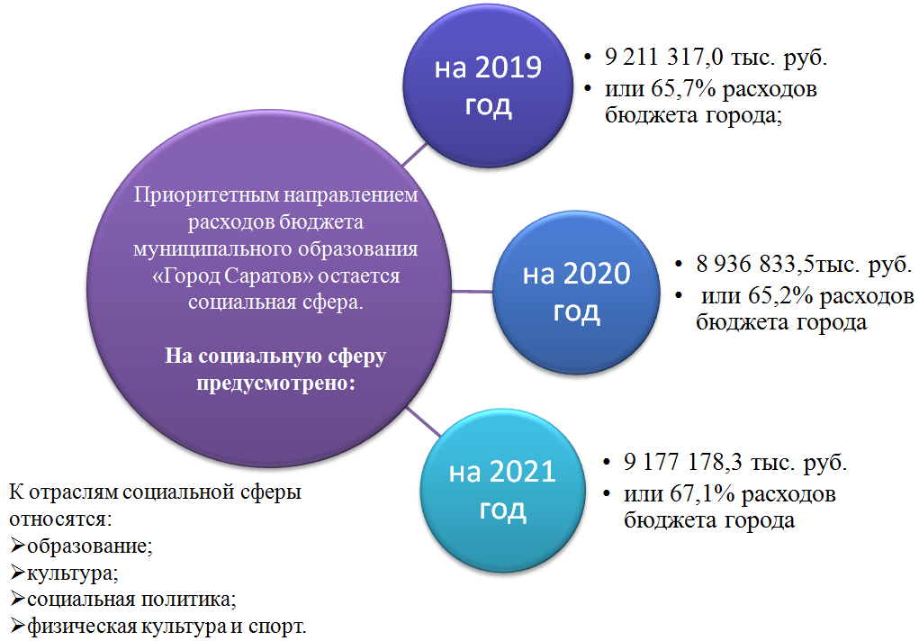

2. Общие характеристики бюджета

муниципального образования «Город Саратов»

2.1. Основные параметры бюджета

муниципального образования «Город Саратов» на 2017-2021 годы
Таблица 2. Основные параметры бюджета муниципального образования «Город Саратов» на 2017-2021 годы, тыс. руб.

Наименование | 2017 год  (отчет) | 2018 год  (план) | 2019 год | 2020 год | 2021 год
Доходы | 14 837 043,2 | 15 378 970,0 | 14 027 633,4 | 13 900 695,8 | 14 085 357,7
Налоговые и неналоговые | 6 605 288,1 | 6 752 607,5 | 7 115 535,0 | 7 361 312,3 | 7 268 133,9
Безвозмездные поступления | 8 231 755,1 | 8 626 362,5 | 6 912 098,4 | 6 539 383,5 | 6 817 223,8
Расходы | 15 404 631,9 | 15 690 179,6 | 14 027 633,4 | 13 900 695,8 | 14 085 357,7
в том числе условно утвержденные расходы |  |  |  | 185 061,4 | 365 552,6
Дефицит (-)/ Профицит (+) | -567 588,7 | -311 209,6 | 0,0 | 0,0 | 0,0
В соответствии со статьей 184.1 Бюджетного кодекса в случае утверждения бюджета на очередной финансовый год и плановый период утверждаются условно утверждаемые (утвержденные) расходы .
Под условно утверждаемыми (утвержденными) расходами понимаются не распределенные в плановом периоде в соответствии с классификацией расходов бюджетов бюджетные ассигнования.
Общий объем условно утверждаемых (утвержденных) расходов определяется на первый год планового периода в объеме не менее 2,5% общего объема расходов бюджета (без учета расходов бюджета, предусмотренных за счет межбюджетных трансфертов), на второй год планового периода в объеме не менее 5% общего объема расходов бюджета (без учета расходов бюджета, предусмотренных за счет межбюджетных трансфертов).
В решении о бюджете на 2019 год и на плановый период 2020 и 2021 годов утверждены условно утвержденные расходы на 2020 год в сумме 185 061,4 тыс. руб., на 2021 год – 365 552,6 тыс. руб.

Рисунок 1. Основные доходные источники и направления расходования средств бюджета муниципального образования
«Город Саратов» в 2019 году
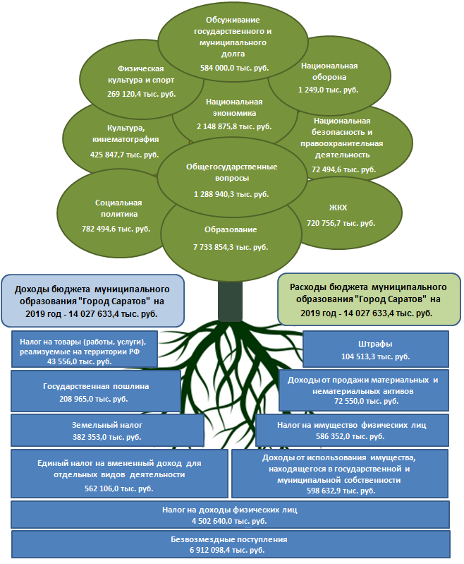

2.2. Основные направления бюджетной и

налоговой политики муниципального образования «Город Саратов» на 2019 год и на плановый период

2020 и 2021 годов
Бюджетная политика

Основные направления бюджетной политики муниципального образования «Город Саратов» на 2019 год и плановый период 2020 и 2021 годов определены в соответствии с:
- Указом Президента Российской Федерации от 7 мая 2018 года № 204 «О национальных целях и стратегических задачах развития Российской Федерации на период до 2024 года»;
- Бюджетным кодексом Российской Федерации;
- основными направлениями бюджетной, налоговой политики Саратовской области на 2019 год и на плановый период 2020 и 2021 годов;
- решением Саратовской городской Думы от 27 марта 2008 года № 26-271 «О Положении о бюджетном процессе в муниципальном образовании «Город Саратов»;
- планом мероприятий по оздоровлению муниципальных финансов на период до 2022 года по муниципальному образованию «Город Саратов», утвержденным постановлением администрации муниципального образования «Город Саратов» от 12 октября 2018 года № 2311;
- прогнозом показателей социально-экономического развития муниципального образования «Город Саратов».
Бюджетная политика муниципального образования «Город Саратов» на 2019 год и на плановый период 2020 и 2021 годов нацелена на сохранение достигнутого уровня устойчивости бюджетной системы города при условии приоритета расходов на реализацию национальных проектов и будет направлена на решение следующих основных задач.

Рисунок 2. Основные задачи бюджетной политики муниципального образования «Город Саратов» на 2019 год
и на плановый период 2020 и 2021 годов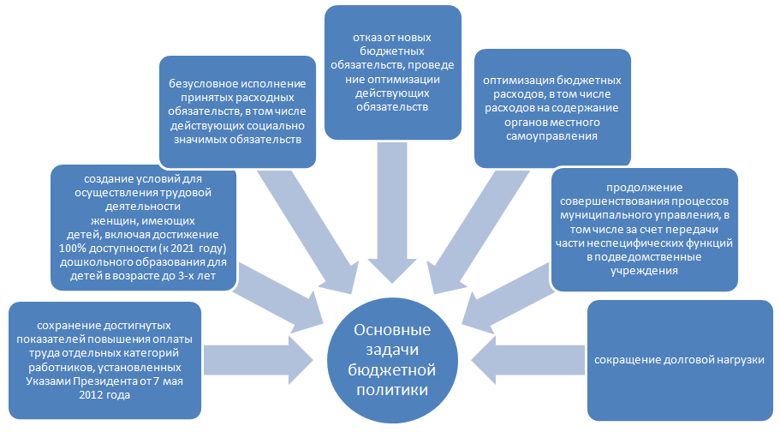

Налоговая политика

Налоговые новации, непосредственно затрагивающие местные бюджеты:
- введение нового специального налогового режима - налога на профессиональный доход;
- введение единого налогового платежа, перечисляемого физическим лицом в счет предстоящей уплаты имущественных налогов – транспортного, земельного и налога на имущество;
- инвентаризация неналоговых платежей: определение закрытого перечня с установлением единых правил их регулирования;
- внедрение системы управления налоговыми расходами (выпадающими доходами) и ее интеграция в бюджетный процесс;
- продление действия системы налогообложения в виде единого налога на вмененный доход для отдельных видов деятельности до 1 января 2021 года;
- проведение государственной кадастровой оценки объектов недвижимости на территории Саратовской области в 2019 году;
- проведение государственной кадастровой оценки земель населенных пунктов и особо охраняемых территорий и объектов на территории Саратовской области в 2018 году;
- сохранение льготы по земельному налогу, предоставляемой в настоящее время пенсионерам, для физических лиц, соответствующим условиям назнасения пенсии, действующим по состоянию на 31 декабря 2018 года.

3. Доходы бюджета муниципального образования «Город Саратов»

3.1. Общие сведения
Доходы бюджета – поступающие в бюджет денежные средства, за исключением средств, являющихся источниками финансирования дефицита бюджета.
Доходы бюджета формируются в соответствии с бюджетным законодательством Российской Федерации, законодательством о налогах и сборах и законодательством об иных обязательных платежах.
К доходам бюджета относятся налоговые доходы, неналоговые доходы и безвозмездные поступления.

Таблица 3. Доходы бюджета муниципального образования
«Город Саратов» на 2017-2021 годы, тыс. руб.
Наименование | 2017 год (отчет) | 2018 год (план) | 2019 год | 2020 год | 2021 год
1 | 2 | 3 | 4 | 5 | 6
Налоговые и неналоговые доходы | 6 605 288,1 | 6 752 607,5 | 7 115 535,0 | 7 361 312,3 | 7 268 133,9
в том числе:
Налог на доходы физических лиц | 4 039 914,6 | 4 184 728,0 | 4 502 640,0 | 4 741 280,0 | 5 044 722,0
Налог на товары (работы, услуги), реализуемые на территории Российской Федерации | 39 433,1 | 38 795,0 | 43 556,0 | 57 050,9 | 81 111,2
Единый налог на вмененный доход для отдельных видов деятельности | 624 837,3 | 635 641,0 | 562 106,0 | 558 509,0 | 139 627,0
Единый сельскохозяйственный налог | 6 290,6 | 8 834,0 | 6 070,0 | 6 070,0 | 6 070,0
Налог, взимаемый в связи с применением патентной системы налогообложения, зачисляемый в бюджеты городских округов | 32 631,9 | 26 007,0 | 32 326,0 | 32 326,0 | 32 326,0
Налог на имущество физических лиц, взимаемый по ставкам, применяемым к объектам налогообложения, расположенным в границах городских округов | 481 561,4 | 486 409,0 | 586 352,0 | 586 352,0 | 586 352,0
Земельный налог | 381 218,9 | 346 674,0 | 382 353,0 | 382 446,0 | 382 542,0
1 | 2 | 3 | 4 | 5 | 6
Государственная пошлина | 173 855,2 | 152 480,0 | 208 965,0 | 213 128,0 | 217 375,0
Задолженность и перерасчеты по отмененным налогам, сборам и иным обязательным платежам | 80,3
Доходы от использования имущества, находящегося в государственной и муниципальной собственности | 565 071,8 | 637 634,0 | 598 628,9 | 596 313,1 | 593 945,0
Платежи при использовании природными ресурсами | 17 874,4 | 25 789,5 | 12 650,0 | 13 546,5 | 13 546,5
Доходы от оказания платных услуг (работ) и компенсации затрат государства | 11 280,1 | 3 317,2 | 2 824,8 | 2 860,3 | 2 897,0
Доходы от продажи материальных и нематериальных активов | 85 632,7 | 85 245,0 | 72 550,0 | 66 950,0 | 61 850,0
Штрафы, санкции, возмещение ущерба | 145 545,6 | 121 053,8 | 104 513,3 | 104 480,5 | 105 770,2
Прочие неналоговые доходы | 60,2
Безвозмездные поступления | 8 231 755,1 | 8 626 362,5 | 6 912 098,4 | 6 539 383,5 | 6 817 223,8
Всего доходов | 14 837 043,2 | 15 378 970,0 | 14 027 633,4 | 13 900 695,8 | 14 085 357,7

3.2. Налоговые и неналоговые доходы
Формирование налоговых и неналоговых доходов на 2019 год и на плановый период 2020 и 2021 годов осуществлялось на основе показателей прогноза социально-экономического развития муниципального образования «Город Саратов», согласованного с министерством экономического развития Саратовской области, а также предложений главных администраторов доходов бюджета – органов государственной власти Российской Федерации, органов государственной власти Саратовской области и органов местного самоуправления.
Налоговые и неналоговые доходы бюджета муниципального образования «Город Саратов» в 2019 году прогнозируются в сумме 7 115 535,0 тыс. руб. (105,4% к бюджетным назначениям 2018 года), в 2020 году в сумме 7 343 592,2 тыс. руб. (103,5% к 2019 году), в 2021 году 7 226 353,5 тыс. руб. (98,7% к 2020 году).
Налоговые доходы будут обеспечивать в 2019-2021 годах объем поступлений в среднем 89% от суммы налоговых и неналоговых доходов, неналоговые доходы соответственно 11% (в 2019 году – налоговые 88,9%, неналоговые - 11,1%; в 2020 году налоговые - 89,3%, неналоговые - 10,7%; в 2021 году налоговые - 89,2%, неналоговые - 10,8%).
Основные бюджетообразующие доходные источники бюджета муниципального образования «Город Саратов» – налог на доходы физических лиц, единый налог на вмененный доход, земельный налог, налог на имущество физических лиц, за счет которых в совокупности формируется в 2019 году 84,8% налоговых и неналоговых доходов бюджета, в 2020-2021 годах - 85,2% и 84,7% соответственно.
Налоговые и неналоговые доходы в расчёте на 1 жителя города
7,8 тыс. руб./жит.

845 300 жителейй

6 605 288,1 тыс. руб.

2017 : = =
8,0 тыс. руб./жит.

844 858 жителейй

6 752 607,5 тыс. руб.

2018 : =

8,4 тыс. руб./жит.

844 858 жителей

7 115 535,0 тыс. руб.

2019 : =
8,7 тыс. руб./жит.

844 858 жителей

7 361 312,3 тыс. руб.

2020 : =

8,6 тыс. руб./жит.

844 858 жителей

7 268 133,9 тыс. руб.

2021 : =

Граждане города Саратова уплачивают во все уровни бюджетной системы:
- налог на доходы физических лиц;
- налог на имущество физических лиц;
- транспортный налог;
- земельный налог.
Прогнозные показатели налоговых и неналоговых доходов бюджета муниципального образования «Город Саратов» рассчитаны по нормативам отчислений в соответствии с Бюджетным кодексом Российской Федерации и законодательством Саратовской области.
Таблица 4. Нормативы отчислений по основным налоговым доходам в бюджеты разных уровней на 2019 год
Налоги, сборы, установленные законодательством | Бюджет города | Областной бюджет | Федераль-ный бюджет

1 |  | 2 | 3 | 4
Федеральные и предусмот-ренные спе-циальными налоговыми режимами | Налог на прибыль организаций, зачисляемый в федеральный бюджет |  |  | 100%
 | Налог на прибыль организаций, зачисляемый в бюджеты субъектов |  | 100%
 | Налог на доходы физических лиц | 26,6% | 73,4%
 | Налог на добавленную стоимость |  |  | 100%
Акцизы,
в том числе:
 | акцизы на спирт этиловый из пищевого сырья |  | 80% | 20%
 | акцизы на спиртосодержащую продукцию |  | 50% | 50%
 | акцизы на алкогольную продукцию (без пива) |  | 40% | 60%
 | акцизы на алкогольную продукцию (пиво) |  | 100%
 | акцизы на табачную продукцию |  |  | 100%
 | акцизы на автомобильный и прямогонный бензин, дизельное топливо, моторные масла для дизельных и (или) карбюраторных (инжекторных) двигателей | 0,7513% | с 01.01.2019 по 31.01.2019: 86,65%;  с 01.02.2019 по 31.12.2019:  58,1% | с 01.01.2019 по 31.01.2019: 13,35%  с 01.02.2019 по 31.12.2019: 41,9%
 | Налог, взимаемый в связи с применением упрощенной системы налогообложения |  | 100%
 | Единый налог на вмененный доход для отдельных видов деятельности | 100%
 | Единый сельскохозяйственный налог | 100%
 | Налог, взимаемый в связи с применением патентной системы налогообложения | 100%
 | Налог на добычу полезных ископаемых  (в зависимости от вида полезных ископаемых) |  | 60%; 100% | 40%; 100%
 | Водный налог |  |  | 100%
 | Государственная пошлина  (в зависимости от вида госпошлины и установленных полномочий) | 100% | 100% | 100%
Региональные | Налог на имущество организаций |  | 100%
Региональные | Налог на игорный бизнес |  | 100%
Региональные | Транспортный налог |  | 100%

1 |  | 2 | 3 | 4
Местные | Налог на имущество физических лиц | 100%
Местные | Земельный налог | 100%
* из них 15% распределяется в бюджеты муниципальных образований Саратовской области исходя из протяженности автомобильных дорог местного значения

Изменение параметров налоговых и неналоговых доходов в 2017-2021 годах обусловлено следующими обстоятельствами:
- изменением показателей по фонду оплаты труда по прогнозу социально-экономического развития муниципального образования «Город Саратов»;
- изменением инвентаризационной (кадастровой) стоимости объектов недвижимости, подлежащих налогообложению налогом на имущество физических лиц;
- изменением кадастровой стоимости земельных участков в соответствии с решениями комиссии по рассмотрению споров о результатах определения кадастровой стоимости или судебных органов;
- установлением коэффициента для расчета арендной платы за земельные участки, государственная собственность на которые не разграничена, исходя из видов разрешенного использования земельного участка, а также цели использования участка;
- низкой ликвидностью предлагаемых к продаже объектов недвижимости, а также низкой покупательской способностью населения.

3.3. Основные направления деятельности органов местного самоуправления муниципального образования «Город Саратов»
по повышению доходов

Основной задачей в 2019-2021 годах остается обеспечение доходов бюджета муниципального образования «Город Саратов». Достижение указанной задачи должно осуществляться за счет реализации мероприятий по следующим направлениям.

Рисунок 3. Основные направления деятельности по повышению доходов бюджета мцниципального образования «Город Саратов»

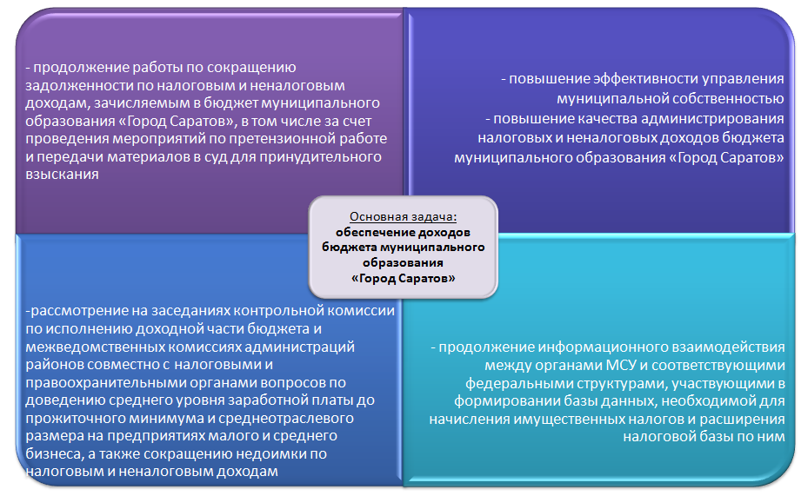
Администрацией муниципального образования «Город Саратов» ежегодно разрабатывается и принимается План мероприятий по обеспечению поступлений налоговых и неналоговых доходов в бюджет муниципального образования «Город Саратов». Кроме того, разработан План мероприятий по оздоровлению муниципальных финансов на период до 2022 года по муниципальному образованию «Город Саратов», утвержденный постановлением администрации муниципального образования «Город Саратов» 12 октября 2018 года № 2311.

3.4. Безвозмездные поступления

Таблица 5. Структура безвозмездных поступлений в бюджет муниципального образования «Город Саратов»
на 2017-2021 годы
 |  |  |  |  |  |  |  | тыс. руб.
Показатели |  | 2017 год (отчет) | 2018 год (план) |  | 2019 год |  | 2020 год |  | 2021 год
1 |  | 2 | 3 |  | 4 |  | 5 |  | 6
Дотации |  | 36 015,7 | 37 784,9 |  | 39 454,9 |  | 41 144,6 |  | 42 918,8
Субсидии |  | 3 512 189,2 | 2 133 300,2 |  | 1 247 625,1 |  | 1 110 027,0 |  | 1 125 251,0
Субвенции |  | 4 572 326,8 | 4 957 131,3 |  | 5 194 855,5 |  | 5 388 211,9 |  | 5 649 054,0
1 |  | 2 | 3 |  | 4 |  | 5 |  | 6
Иные межбюджетные трансферты |  | 120 602,4 | 1 506 659,6 |  | 430 162,9
Доходы бюджетов бюджетной системы Российской Федерации от возврата бюджетами бюджетной системы Российской Федерации остатков субсидий прошлых лет |  |  | 12,9
Возврат остатков субсидий, субвенций и иных межбюджетных трансфертов |  | -9 379,0 | -8 526,4
Итого: |  | 8 231 755,1 | 8 626 362,5 |  | 6 912 098,4 |  | 6 539 383,5 |  | 6 817 223,8

4. Расходы бюджета муниципального образования «Город Саратов»

4.1. Общие сведения
Расходы бюджета – выплачиваемые из бюджета денежные средства, за исключением средств, являющихся источниками финансирования дефицита бюджета.
Формирование расходов осуществляется в соответствии с расходными обязательствами, обусловленными установленным законодательством разграничением полномочий, исполнение которых должно происходить в очередном финансовом году и плановом периоде за счет средств соответствующих бюджетов.

Принципы формирования расходов бюджета:
- по ведомствам;
- по разделам (подразделам);
- по целевым статьям;
- по видам расходов.

Таблица 6. Расходы бюджета муниципального образования
«Город Саратов», тыс. руб.

Код | Наименование | 2017 год (отчет) | 2018 год  (план) | 2019 год | 2020 год | 2021 год
1 | 2 | 3 | 4 | 5 | 6 | 7
0100 | Общегосударственные вопросы | 1 045 852,5 | 1 170 059,1 | 1 288 940,3 | 1 331 834,6 | 1 204 979,4
0102 | Функционирование высшего должностного лица субъекта Российской Федерации и муниципального образования | 2 713,3 | 3 115,2 | 3 296,7 | 3 420,4 | 3 537,4
0103 | Функционирование законодательных (представительных) органов государственной власти и представительных органов муниципальных образований | 107 899,4 | 107 601,5 | 109 193,3 | 105 683,4 | 109 125,1
0104 | Функционирование Правительства РФ, высших исполнительных органов государственной власти субъектов Российской Федерации, местных администраций | 376 080,1 | 378 304,4 | 390 328,2 | 399 078,3 | 412 233,3
0105 | Судебная система | 270,2 | 876,9
0106 | Обеспечение деятельности финансовых, налоговых и таможенных органов и органов финансового (финансово-бюджетного) надзора | 128 424,8 | 129 838,7 | 132 922,8 | 137 202,5 | 141 314,6
0107 | Обеспечение проведения выборов и референдумов | 6 502,4 | 8 596,8 | 7 068,7 | 7 328,0 | 50 672,1
0111 | Резервные фонды |  | 6 282,3 | 20 000,0 | 20 000,0 | 20 000,0
0113 | Другие общегосударственные вопросы | 423 962,3 | 535 443,3 | 626 130,6 | 659 122,0 | 468 096,9
0200 | Национальная оборона | 1 245,3 | 1 483,0 | 1 249,0 | 1 295,0 | 1 483,0
0204 | Мобилизационная подготовка экономики | 1 245,3 | 1 483,0 | 1 249,0 | 1 295,0 | 1 483,0

1 | 2 | 3 | 4 | 5 | 6 | 7
0300 | Национальная безопасность и правоохранительная деятельность | 68 391,0 | 90 004,4 | 72 494,6 | 74 900,3 | 73 459,6
0309 | Защита населения и территории от чрезвычайных ситуаций природного и техногенного характера, гражданская оборона | 68 391,0 | 90 004,4 | 72 494,6 | 74 900,3 | 73 459,6
0400 | Национальная экономика | 2 315 456,8 | 2 601 639,5 | 2 148 875,8 | 2 033 784,3 | 1 940 514,0
0401 | Общеэкономические вопросы | 3 789,9 | 2 084,5 | 46,0 | 46,0 | 46,0
0405 | Сельское хозяйство и рыболовство | 4 375,8 | 4 685,1 | 1 216,4 | 1 216,4 | 1 216,4
0406 | Водное хозяйство | 57 794,7 | 246 161,6 | 3 250,0 | 3 250,0 | 3 250,0
0408 | Транспорт | 242 528,1 | 218 422,6 | 134 867,1 | 80 938,7 | 81 952,8
0409 | Дорожное хозяйство (дорожные фонды) | 1 995 478,9 | 2 089 980,8 | 1 998 120,9 | 1 938 133,2 | 1 843 848,8
0412 | Другие вопросы в области национальной экономики | 11 489,4 | 10 304,9 | 11 375,4 | 10 200,0 | 10 200,0
0500 | Жилищно-коммунальное хозяйство | 2 765 558,1 | 1 129 349,1 | 720 756,7 | 736 986,7 | 722 190,8
0501 | Жилищное хозяйство | 1 855 928,4 | 158 827,9 | 119 991,8 | 129 202,5 | 111 305,2
0502 | Коммунальное хозяйство | 70 096,9 | 66 864,0 | 94 826,8 | 113 597,1 | 111 830,1
0503 | Благоустройство | 779 930,0 | 843 801,2 | 446 054,1 | 432 275,8 | 436 540,6
0505 | Другие вопросы в области жилищно-коммунального хозяйства | 59 602,8 | 59 856,0 | 59 884,0 | 61 911,3 | 62 514,9
0700 | Образование | 7 481 980,7 | 8 630 106,9 | 7 733 854,3 | 7 424 083,1 | 7 668 574,4
0701 | Дошкольное образование | 2 381 626,4 | 2 910 784,5 | 3 171 788,4 | 2 733 431,8 | 2 792 394,1
0702 | Общее образование | 3 906 740,5 | 4 558 270,4 | 3 394 059,6 | 3 513 865,0 | 3 710 259,6
0703 | Дополнительное образование детей | 859 652,2 | 800 367,3 | 815 493,0 | 827 152,1 | 820 353,9
0705 | Профессиональная подготовка, переподготовка и повышение квалификации | 2 805,7 | 3 147,1 | 3 075,2 | 3 178,3 | 3 077,3
0707 | Молодежная политика и оздоровление детей | 90 068,4 | 10 7120,2 | 102 449,9 | 93 747,3 | 94 143,7
0709 | Другие вопросы в области образования | 241 087,5 | 25 0417,4 | 246 988,2 | 252 708,6 | 248 345,8
0800 | Культура, кинематография | 332 012,3 | 383 571,8 | 425 847,7 | 454 319,4 | 461 343,1
0801 | Культура | 296 747,3 | 347 608,5 | 389 183,5 | 417 029,3 | 424 260,0
0804 | Другие вопросы в области культуры, кинематографии | 35 265,0 | 35 963,3 | 36 664,2 | 37 290,1 | 37 083,1

1 | 2 | 3 | 4 | 5 | 6 | 7
1000 | Социальная политика | 627 896,6 | 658 189,5 | 782 494,6 | 793 109,5 | 786 837,2
1001 | Пенсионное обеспечение | 60 313,3 | 71 135,9 | 78 624,9 | 81 590,2 | 84 427,0
1003 | Социальное обеспечение населения | 359 418,8 | 370 044,3 | 376 736,7 | 389 400,3 | 402 442,8
1004 | Охрана семьи и детства | 169 668,1 | 174 623,9 | 283 665,1 | 276 804,4 | 252 728,3
1006 | Другие вопросы в области социальной политики | 38 496,4 | 42 385,4 | 43 467,9 | 45 314,6 | 47 239,1
1100 | Физическая культура и спорт | 98 957,6 | 455 681,4 | 269 120,4 | 265 321,5 | 260 423,6
1101 | Физическая культура | 270,4 | 340,3 | 340,3 | 340,3 | 340,3
1102 | Массовый спорт | 88 387,3 | 249 848,6 | 257 410,8 | 253 224,7 | 247 960,5
1103 | Спорт высших достижений |  | 194 715,2
1105 | Другие вопросы в области физической культуры и спорта | 10 299,9 | 10 777,3 | 11 369,3 | 11 756,5 | 12 122,8
1300 | Обслуживание государственного и муниципального долга | 667 281,0 | 570 094,9 | 584 000,0 | 600 000,0 | 600 000,0
1301 | Обслуживание внутреннего государственного и муниципального долга | 667 281,0 | 570 094,9 | 584 000,0 | 600 000,0 | 600 000,0
 | Итого: | 15 404 631,9 | 15 690 179,6 | 14 027 633,4 | 13 715 634,4 | 13 719 805,1

Диаграмма 1. Распределение расходов бюджета муниципального образования «Город Саратов» по разделам на 2019 год, тыс. руб.

Расходы в расчёте на 1 жителя города
15 404 631, 9 тыс. руб.

тыс. руб.

18,2 тыс. руб./жит.

845 300 жителей

2017 : =
15 690 179,6 тыс. руб.

18,6 тыс. руб./жит.

844 858 жителейй

2018 : =
14 027 633,4 тыс.руб.
16,6 тыс. руб./жит.

844 858 жителейй

2019 : =
16,2 тыс. руб./жит.

844 858 жителейй

2020 : =
13 715 634,4 тыс.руб.

16,2 тыс. руб./жит.

844 858 жителейй

13 719 805,1 тыс.руб.
2021 : =

4.2. Социальная сфера
Таблица 7. Расходы по отраслям социальной сферы, тыс. руб.

Наименование  отраслей | 2017 год (отчет) | 2018 год (план) | 2019 года | 2020 года | 2021 года
Образование | 7 481 980,7 | 8 630 106,9 | 7 733 854,3 | 7 424 083,1 | 7 668 574,4
Культура | 332 012,3 | 383 571,8 | 425 847,7 | 454 319,4 | 461 343,1
Социальная  политика | 627 896,6 | 658 189,5 | 782 494,6 | 793 109,5 | 786 837,2
Физическая  культура и спорт | 98 957,6 | 455 681,4 | 269 120,4 | 265 321,5 | 260 423,6
Итого: | 8 540 847,2 | 10 127 549,6 | 9 211 317,0 | 8 936 833,5 | 9 177 178,3

4.2.1. Расходы на образование
Общее количество муниципальных учреждений образования – 348, в том числе:
- дошкольных образовательных учреждений – 186;
- общеобразовательных школ – 109;
- учреждений дополнительного образования – 12;
- детских музыкальных школ – 27;
- детских оздоровительно-образовательных центров – 5;
- прочих – 9.

Диаграмма 2. Распределение расходов по учреждениям образования на 2019 год, тыс. руб.

Рисунок 4. Расходы на образование в разрезе источников финансирования, тыс. руб.

В рамках указанного финансового обеспечения в 2019 году в муниципальных образовательных учреждениях более 83 тысяч учащихся осваивают программы общего образования, более 38 тысяч воспитанников – программы дошкольного образования, 27,2 тысячи обучающихся – программы дополнительного образования. Около 5,0 тысяч детей будут охвачены отдыхом в муниципальных загородных лагерях в летний период 2019 года. В 12 негосударственных образовательных учреждениях программы общего и дошкольного образования осваивают более 1,9 тысячи обучающихся.
Мерами социальной поддержки в период получения образования в 2019 году планируется охватить около 49,8 тысяч обучающихся муниципальных общеобразовательных учреждений. Из них 36,6 тысяч обучающихся 1-4 классов получат дополнительное питание (200 грамм молока).
Еще одним социально-значимым направлением развития отрасли в 2019 году будет совершенствование системы дополнительного образования. На данные цели предусмотрено 419 801,1 тыс.руб. В рамках выделенных средств в следующем году в детских музыкальных школах и школах искусств будут реализованы образовательные программы по 46 специальностям, в том числе по дополнительным предпрофессиональным программам продолжат обучение более 1100 детей. Общий контингент обучающихся составит 7637 чел., или 13,2% детского населения города.
Высокое качество образования, которое дают наши школы, подтверждают и растущие показатели деятельности. С каждым годом:
- увеличивается количество лауреатов международных, всероссийских, региональных конкурсов и фестивалей (за 2017 год их число составило 593 чел., в 2016 году - 464 чел.);
- растет число лауреатов премии главы муниципального образования «Город Саратов» «Юные дарования Саратова» и стипендиатов Губернатора области (21 стипендиат – 2017 год, 18 стипендиатов – 2016 год).
В 2019 году планируется сохранить положительную динамику творческих достижений юных воспитанников.
Диаграмма 3. Количество обучающихся (воспитанников) муниципальных образовательных учреждений муниципального образования «Город Саратов», тыс. чел.
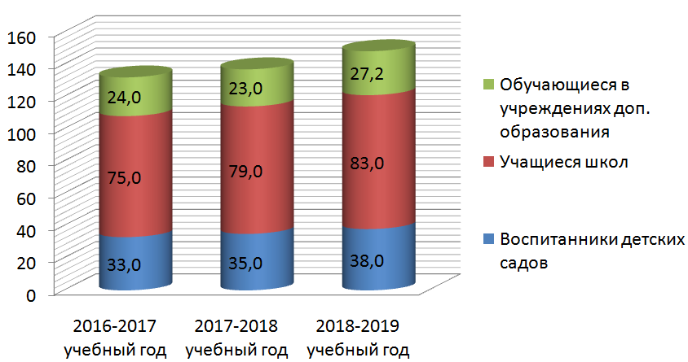
В 2019 году средняя заработная плата работников муниципальных образовательных учреждений составит:

в учреждениях дошкольного образования – 17,8 тыс. руб.,

в учреждениях общего образования – 24,8 тыс. руб.,

в учреждениях дополнительного образования – 21,3 тыс. руб.
В городе функционирует 27 музыкальных школ и школ искусств, на содержание и развитие которых предусмотрено на 2019 год - 420 389,8 тыс. руб., на 2020 год - 425 262,7 тыс. руб., на 2021 год - 410 976,4 тыс. руб.

4.2.2. Расходы на культуру
Общее количество муниципальных учреждений культуры - 19, в том числе:
- 1 муниципальная библиотечная система, которая включает 46 филиалов;
- 3 театра;
- 1 музей;
- 12 учреждений культурно-досугового типа;
- 2 прочих.
В состав расходов бюджета отрасли «Культура» включены следующие направления:
- субсидии на финансовое обеспечение деятельности учреждений культуры и искусства, связанной с оказанием муниципальных услуг в 2019 году в сумме 783 518,9 тыс. руб., в 2020 году в сумме 816 488,2 тыс. руб., в 2021 году в сумме 808 822,6 тыс. руб.;
- комплектование книжных фондов муниципальных библиотек за счет средств местного бюджета в сумме 8,9 тыс. руб. ежегодно;
- финансирование мероприятий целевых программ в части модернизации материально-технической базы, популяризации культурного наследия, поддержки одаренных детей и т.д. в сумме 20 431,1 тыс. руб. ежегодно.
Диаграмма 4. Распределение расходов по учреждениям культуры на 2019 год, тыс.руб.
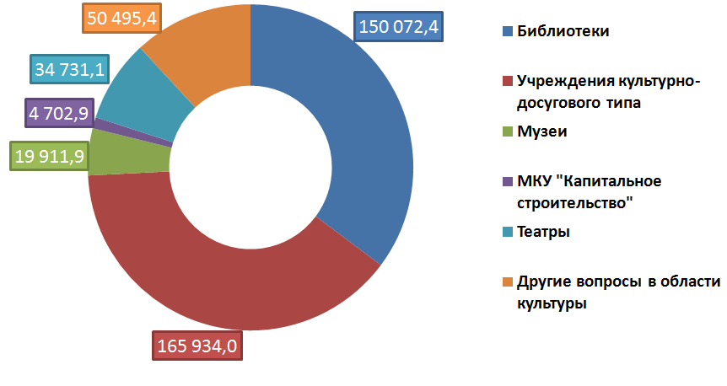
Среднемесячная заработная плата работников культуры в соответствии с показателями «дорожной карты» должна составить 23,5 тыс. руб.

4.2.3. Расходы на социальную политику
Диаграмма 5. Расходы на социальную политику на 2019 год, тыс.руб.
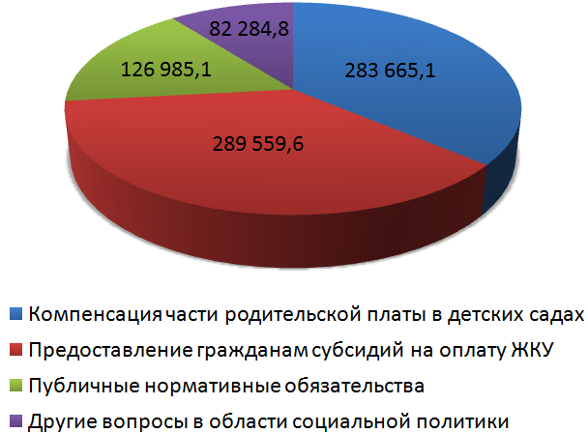
На компенсацию родительской платы за присмотр и уход за детьми в образовательных организациях, реализующих основную общеобразовательную программу предусмотрено:
на 2019 год – 283 665,1 тыс. руб.,
на 2020 год – 276 804,4 тыс. руб.,
на 2021 год – 252 728,3 тыс. руб.
(в 2017 году выделено 169 668,1 тыс. руб., в 2018 году на компенсацию выделено 174 623,9 тыс. руб.,)
На исполнение публичных нормативных обязательств предусмотрено:
на 2019 год – 126 985,1 тыс. руб.,
на 2020 год – 131 900,3 тыс. руб.,
на 2021 год – 136 669,5 тыс. руб.
Из них на выплату социальных льгот Почетным гражданам города Саратова предусмотрено:
на 2019 год – 2 730,4 тыс. руб. (33 человека),
на 2020 год – 2 982,1 тыс.руб. (35 человек),
на 2021 год – 3 257,2 тыс.руб. (37 человек).
(в 2017 году было выделено 2 417,9 тыс. руб. – 32 Почетным гражданам,
в 2018 – 2 628,2 тыс. руб. – 31 Почетному гражданину).
Размер единовременной материальной помощи Почетному гражданину города Саратова в 2019 году составит 74,4 тыс. руб. (в 2018 году – 71,5 тыс. руб.).
В соответствии с Положением о социальной поддержке граждан, участвующих в охране общественного порядка в муниципальном образовании «Город Саратов», утвержденным решением Саратовской городской Думы от 11.06.2013 № 25-290, видом социальной поддержки граждан, участвующих в охране общественного порядка в муниципальном образовании «Город Саратов», является материальная помощь. Размер материальной помощи в 2019 году составит 5,8 тыс. руб. в месяц (в 2018 году – 5,6 тыс. руб.).
Для оказания материальной помощи гражданам, участвующим в охране общественного порядка в муниципальном образовании «Город Саратов» постановлением администрации муниципального образования «Город Саратов» от 13.11.2015 № 3243 «Об утверждении муниципальной программы «Профилактика правонарушений, терроризма, экстремизма, межнациональных конфликтов и наркомании» на 2016-2018 годы» предусмотрено:
на 2019 год – 5 703,4 тыс. руб.,
на 2020 год – 5 897,3 тыс. руб.,
на 2021 год – 6 115,5 тыс. руб.
(в 2017 году было выделено – 5 487,8 тыс. руб., в 2018 году предусмотрено – 5 489,3 тыс. руб.).
В соответствии с решением Саратовской городской Думы от 26.05.2011 № 4-38 «Об установлении дополнительной меры социальной поддержки инвалидам и участникам Великой Отечественной войны» инвалидам и участникам Великой Отечественной войны, проживающим на территории муниципального образования «Город Саратов», не имеющим стационарного телефона и пользующиеся услугами подвижной радиотелефонной связи, предоставляется дополнительная мера социальной поддержки в виде денежной выплаты в размере 300 рублей в месяц.
В 2019, 2020, 2021 годах бюджетом муниципального образования «Город Саратов» планируется выделить средства в размере 39,2 тыс.руб. на выплату дополнительной меры социальной поддержки инвалидам и участникам Великой Отечественной войны. По состоянию на 1 октября
2018 года на учете в управлении по труду и социальному развитию администрации муниципального образования «Город Саратов» состоит 10 инвалидов и участников Великой Отечественной войны.
В 2018 году на выплату ежемесячной дополнительной меры социальной поддержки 15 инвалидам и участникам Великой Отечественной войны для оплаты услуг подвижной радиотелефонной связи предусмотрено 56,9 тыс.руб. (в 2017 году 18 гражданам – 51,5 тыс.руб.).

4.2.4. Расходы на физическую культуру и спорт
В соответствии с Федеральным законом № 131-ФЗ «Об общих принципах организации местного самоуправления в Российской Федерации» к вопросам местного значения в сфере физической культуры относится – развитие массовой физической культуры и спорта на территории муниципального образования.
Для достижения данной цели в бюджете муниципального образования «Город Саратов» на 2019 год предусмотрено 269 120,4 тыс. руб., на 2020 год – 265 321,5 тыс. руб., 2021 год – 260 423,6 тыс. руб.
В целях совершенствования физического воспитания жителей города в 2019-2021 годах запланировано осуществление следующих мероприятий:
– организация и проведение (участие в организации) спортивных и физкультурно-оздоровительных мероприятий;
– обеспечение участия спортивных сборных команд города в официальных региональных и Всероссийских спортивных мероприятиях;
– создание условий, обеспечивающих возможность населению города систематически заниматься физической культурой и спортом на муниципальных спортивных объектах;
– пропаганда физической культуры, спорта, здорового образа жизни.
В целях повышения мотивации граждан к регулярным занятиям физической культурой и спортом в 2019 году будет проведено 342 мероприятия. Среди них - Чемпионат города по лыжным гонкам, биатлону, конькобежные соревнования «Лед надежды нашей», спортивно-культурный праздник «Саратовская лыжня», городские соревнования по спортивному ориентированию на лыжах и другие.
В бюджете муниципального образования «Город Саратов» предусмотрены средства на реализацию дополнительной меры социальной поддержки инвалидам 1 и 2 группы - предоставление на безвозмездной основе услуг плавательного бассейна.
В настоящее время в муниципальном образовании «Город Саратов» функционируют 5 муниципальных спортивных школ, в которых проводятся занятия по 31 виду спорта (лыжные гонки, спортивное ориентирование, биатлон, конькобежный спорт, пауэрлифтинг, легкая атлетика, прыжки в воду, футбол, мини-футбол, гандбол, академическая гребля, баскетбол, бокс, волейбол, водное поло, городошный спорт, греко-римская борьба, дартс, дзюдо, кикбоксинг, морское многоборье, парусный спорт, плавание, пулевая стрельба, рукопашный бой, самбо, спортивная гимнастика, триатлон, ушу, художественная гимнастика, шахматы).
Количество воспитанников муниципальных спортивных школ составляет 6 115 человек.
Среднемесячная заработная плата работников физической культуры и спорта составит в 2019 году – 21,0 тыс. руб.

Рисунок 5. Распределение расходов по учреждениям физической культуры и спорта на 2019 год, тыс. руб.

4.3. Национальная безопасность и правоохранительная деятельность
Не менее приоритетным направлением расходов бюджета муниципального образования «Город Саратов» является деятельность, направленная на организацию и осуществление мероприятий по гражданской обороне, защите населения и территории города от чрезвычайных ситуаций природного и техногенного характера, создание, содержание и организацию работы аварийно-спасательных служб (формирований), обучение населения в области гражданской обороны.
В целях оперативного реагирования и проведения первоочередных мероприятий по предупреждению и ликвидации последствий чрезвычайных ситуаций природного и техногенного характера, решения вопросов по локализации и ликвидации последствий ЧС на территории города, а также оказания бесплатной помощи населению в случае возникновения аварий, катастроф и стихийных бедствий на территории города создана и действует МКУ «Саратовская городская служба спасения».
Одним из важных аспектов деятельности по защите населения и территорий города от чрезвычайных ситуаций является обучение населения в области гражданской обороны, способам защиты и действиям в чрезвычайных ситуациях, а также за обеспечение пропаганды знаний в области гражданской обороны и защиты населения и территорий от чрезвычайных ситуаций.
Обучение проводится в муниципальном казенном образовательном учреждении дополнительного профессионального образования «Курсы гражданской обороны муниципального образования «Город Саратов».

4.4. Городское хозяйство

4.4.1. Дорожный фонд
Рисунок 6. Структура расходов дорожного фонда муниципального образования «Город Саратов» на 2019 год, тыс. руб.
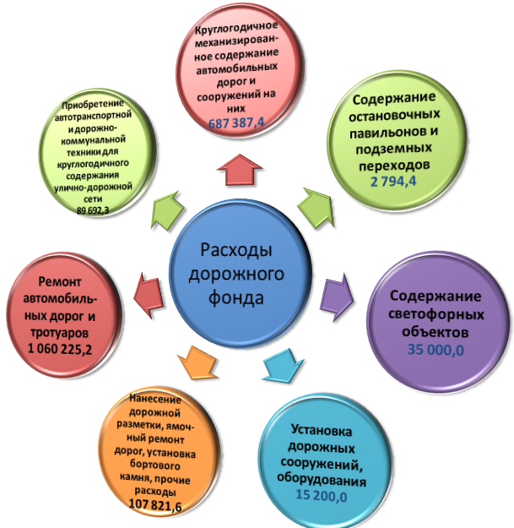

Объем бюджетных ассигнований дорожного фонда на 2019 год предусмотрен в размере 1 962 895,7 тыс. руб., на 2020 год – 1 938 133,2 тыс. руб., на 2021 год – 1 843 848,8 тыс. руб.
Транспортная система муниципального образования «Город Саратов» является важнейшей составной частью производственной инфраструктуры, и ее развитие можно рассматривать как одну из приоритетных задач муниципального образования.
В 2019 году планируется осуществить ремонт автомобильных дорог и тротуаров на 95 участках дорог, протяженностью 76,3 км, площадью 739,1 тыс. кв.м., стоимость работ составит 1 060 225,2 тыс. руб.
Основные работы по содержанию автомобильных дорог и тротуаров на территории муниципального образования «Город Саратов» выполняют муниципальные бюджетные учреждения – «Служба благоустройства города» и «Дорстрой» (общая сумма финансирования работ по муниципальному заданию в 2019 году составит 687 387,4 тыс. руб.).
Мероприятия по обеспечению безопасности дорожного движения в 2019 году планируется финансировать в объеме 59 094,4 тыс. руб. За счет этих средств будет обеспечена работа 256 светофорных объектов, построено (модернизировано) 4 светофорных объекта, установлено 1470 дорожных знаков, установлено 1000 п. м. дорожных барьерных ограждений, пешеходных направляющих ограждений 300 п.м., искусственных дорожных неровностей 140 кв.м., произведен ремонт и содержание пешеходных переходов.
На оказание услуг финансовой аренды (лизинга) на приобретение автотранспортной и специализированной техники планируется направить в 2019 году 89 692,3 тыс. руб.
На обеспечение возмещения части затрат в связи с оказанием услуг по перевозке пассажиров предусмотрены бюджетные ассигнования за счет средств бюджета муниципального образования «Город Саратов» на 2019 год – 105 000,0 тыс. руб., на 2020 год – 50 000,0 тыс. руб., на 2021 год – 50 000,0 тыс. руб.

4.4.2. Расходы на жилищно-коммунальное хозяйство

Диаграмма 6. Расходы на жилищно-коммунальное хозяйство,
тыс. руб.
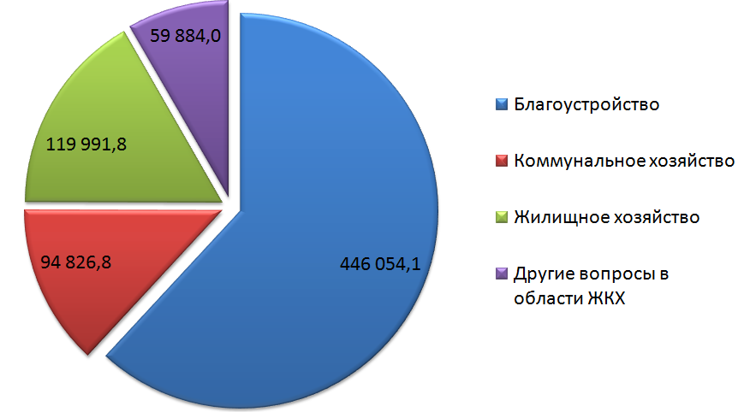
Важной задачей системы жилищно-коммунального хозяйства является создание благоприятных условий проживания людей на территории муниципального образования «Город Саратов» и обеспечение стабильного функционирования инженерной инфраструктуры.

Жилищное хозяйство
На мероприятия по содержанию, ремонту (в том числе капитальный) муниципального жилищного фонда, техническому обследованию жилищного фонда, развитие самоуправления в жилищной сфере и общественного жилищного контроля предусмотрены бюджетные ассигнования на 2019 год – 37 895,2 тыс. руб., на 2020 год – 37 974,7 тыс. руб., на 2021 год – 20 077,4 тыс. руб.
На исполнение судебных решений по капитальному ремонту общего имущества собственников помещений в многоквартирных домах предусмотрены бюджетные ассигнования на 2019 год – 28 736,6 тыс. руб., на 2020 год – 37 867,8 тыс. руб., на 2021 год – 37 867,8 тыс. руб.

Коммунальное хозяйство
На предоставление субсидий в целях финансового обеспечения, (возмещения) затрат, выпадающих доходов в сфере коммунального хозяйства предусмотрены бюджетные ассигнования на 2019 год – 23 806,8 тыс. руб., на 2020 год – 22 577,1 тыс. руб., на 2021 год – 22 577,1 тыс. руб., в том числе:
– на возмещение недополученных доходов в связи с оказанием услуг категориям граждан, пользующихся льготами за услуги муниципальных бань на 2019 год – 5 542,6 тыс. руб., на 2020-2021 годы – 4 312,9 тыс. руб.
ежегодно;
– на возмещение недополученных доходов в связи с оказанием услуг муниципальных бань на 2019-2021 годы – 11 600,0 тыс. руб. ежегодно;
– на финансовое обеспечение затрат на обеспечение бесперебойного функционирования объектов теплоснабжения, водоснабжения и водоотведения, находящихся в муниципальной собственности, в том числе в части предупреждения ситуаций прекращения или ограничения подачи энергоресурсов к таким объектам на 2019-2021 годы – 6 664,2 тыс. руб. ежегодно.
На исполнение судебных решений по реконструкции, модернизации, строительству объектов тепло-, электроснабжения и восстановление циркуляционных трубопроводов сетей горячего водоснабжения, восстановления сетей электроснабжения, а также технологически присоединенных к ним объектов на территории муниципального образования «Город Саратов» счет средств бюджета муниципального образования «Город Саратов» предусмотрены бюджетные ассигнования на 2019 год –
40 000,0 тыс. руб., на 2020-2021 годы – 60 000,0 тыс. руб. ежегодно.
На мероприятия по приобретению производственного инвентаря для нужд коммунального хозяйства муниципального образования «Город Саратов» предусмотрены бюджетные ассигнования на 2019-2021 годы – 1 000,0 тыс. руб. ежегодно.

Благоустройство
Уровень благоустройства определяет комфортность условий проживания жителей муниципального образования «Город Саратов» и является одной из проблем, требующих каждодневного внимания и эффективного решения.
На озеленение территории муниципального образования «Город Саратов» и обустройство зеленых зон предусмотрены бюджетные ассигнования за счет средств бюджета муниципального образования «Город Саратов» на 2019 год –161 640,5 тыс. руб., на 2020 год – 151 278,5 тыс. руб., на 2021 год – 152 562,6 тыс. руб.
На улучшение внешнего облика улиц муниципального образования «Город Саратов» предусмотрены бюджетные ассигнования за счет средств бюджета муниципального образования «Город Саратов» на 2019-2021 годы - 14 150,5 тыс. руб. ежегодно, из них за счет субвенции из областного бюджета на проведение мероприятий по отлову и содержанию безнадзорных животных предусмотрены бюджетные ассигнования на 2019-2021 годы – 1 216,4 тыс. руб. ежегодно.
На содержание отдельных территорий города в части расходов по содержанию территорий, занимаемых соляриями, расположенных по ул. Большая Затонская и на острове Городские пески, а также по предотвращению несанкционированного складирования отходов на территории Маханного оврага в Волжском районе города за счет средств бюджета муниципального образования «Город Саратов» предусмотрены бюджетные ассигнования на 2019-2021 годы – 11 333,6 тыс. руб. ежегодно.
На возмещение затрат по обеспечению функционирования сетей городского наружного освещения и праздничной иллюминации, находящихся в муниципальной собственности, в том числе за счет энергоэффективных мероприятий в рамках реализации энергосервисных договоров (контрактов) предусмотрены бюджетные ассигнования на 2019 год – 201 414,5 тыс. руб., на 2020 год – 209 307,0 тыс. руб., на 2021 год – 212 287,7 тыс. руб.
На возмещение затрат за работы по содержанию и текущему ремонту сетей ливневой канализации и дренажа общегородского назначения за счет средств бюджета муниципального образования «Город Саратов» предусмотрены бюджетные ассигнования на 2019 год – 50 000,0 тыс. руб., на 2020-2021 годы – 45 000,0 тыс. руб. ежегодно.
4.4.3. Бюджетные инвестиции
Таблица 8. Перечень объектов капитального строительства муниципальной собственности и объектов недвижимого имущества, приобретаемого в муниципальную собственность, на 2019 год и на плановый период 2020 и 2021 годов, тыс. руб.
Наименование объектов | 2019 год | 2020 год | 2021 год
Реконструкция, модернизация, строительство объектов тепло-, электроснабжения и восстановление циркуляционных трубопроводов сетей горячего водоснабжения, восстановления сетей электроснабжения, а также технологически присоединенных к ним объектов на территории муниципального образования «Город Саратов» | 40 000,0 | 60 000,0 | 60 000,0
Здание МДОУ «Детский сад № 195, корпус 2» по ул. Лунная, 27 В Ленинского района г. Саратова» | 149 708,8
Здание МДОУ «Детский сад комбинированного вида № 177, корпус 2» 9-я Дачная остановка, б/н, Ленинского района г. Саратова» | 149 708,7
Детский сад на 4 группы по ул. Миллеровская в Заводском районе г. Саратова по адресу г. Саратов, ул. Миллеровская, 59 | 69 050,3
МДОУ на территории МОУ «Гимназия № 31» по адресу: ул. Лесная, 1/9 Кировского района г. Саратова | 69 050,3
Реконструкция стадиона «Спартак», по адресу: г. Саратов, ул. Дегтярная,12 | 3 993,7
Реконструкция зданий стадиона «Волга», по адресу: город Саратов, площадь им. Орджоникидзе Г.К., б/н | 900,0
Приобретение (купля-продажа, участие в долевом строительстве) жилых помещений для исполнения решений судов в рамках ведомственной целевой программы «Приобретение жилых помещений для исполнения решений судов» на 2018-2020 годы | 45 000,0 | 45 000,0 | 45 000,0
Итого: | 527 411,8 | 105 000,0 | 105 000,0
Таблица 9. Социально-значимые проекты, реализуемые в муниципальном образовании «Город Саратов», тыс. руб.

Наименование объекта (вид работ) | 2017 (отчет) | 2018 (план) | 2019  год | 2020 год | 2021 год | Результат

1 | 2 | 3 | 4 | 5 | 6 | 7
Общеобразовательная организация «Школа на 825 мест в микрорайоне № 1 Новосоколовогорского жилого района Волжского района  г. Саратова» | 634 758,3 |  |  |  |  | Создание 825 дополнитель-ных мест
Общеобразовательная организация (Реконструкция здания МОУ «Гимназия № 89» (пристройка и открытые спортивные площадки)) | 4 752,8 | 245 621,2 |  |  |  | Создание 400 дополнитель-ных мест
Приобретение жилых помещений в многоквартирных домах в рамках ведомственной целевой программы «Переселение граждан города Саратова из аварийного жилищного фонда в 2013-2017 годах» | 1 735 192,4 |  |  |  |  | 4 624 жилых помещения
Детский сад на 300 мест в 1-й жилой группе микрорайона  № 11 жилого района «Солнечный-2» в Кировском районе  г. Саратова | 194 972,2 | 5 227,8 |  |  |  | Создание 300 дополни-тельных мест
Детский сад на 160 мест в микрорайоне № 7 жилого района «Солнечный-2» в Кировском районе  г. Саратова | 120 957,8 |  |  |  |  | Создание 160 дополнитель-ных мест
Строительство автомобильной дороги районного значения с комплексным благоустройством по проспекту Героев Отечества в жилом районе «Солнечный-2» в Кировском районе г. Саратова (III этап) | 290 955,9 |  |  |  |  | Автомобиль-ные дороги, общей протяжен-ностью 2,67 км
Строительство автомобильной дороги по ул. им. ак. Семенова Н.Н. и ул. им. Кузнецова Н.В. в жилом районе «Солнечный-2» в Кировском районе  г. Саратова (III этап) | 77 764,4 | 112,9 |  |  |  | Автомобиль-ные дороги, общей протяжен-ностью  1,62 км
Автомобильные дороги в микрорайоне №1 Новосоколово-горского жилого района в Волжском районе г. Саратова |  | 65 738,2 |  |  |  | Автомобиль-ные дороги, общей протяжен-ностью  119 тыс.кв.м.
Школа на 1100 мест в микрорайоне №7 жилого района «Солнечный-2» в Кировском районе  г. Саратова* |  | 787 000,0 |  |  |  | Создание 1100 допол-нительных мест
Детский сад на 160 мест в жилом комплексе «Ласточкино» по ул. Безымянной в Ленинском районе  г. Саратова |  | 123 875,3 |  |  |  | Создание 160 дополнитель-ных мест
Здание МДОУ «Детский сад № 195, корпус 2» по ул. Лунная, 27 В Ленинского района  г. Саратова |  | 1 000,0 | 149 708,8 |  |  | Создание 240 дополнитель-ных мест
Здание МДОУ «Детский сад комбинированного вида № 177, корпус 2» 9-я Дачная остановка, б/н, Ленинского района г. Саратова» |  | 1 000,0 | 149 708,7 |  |  | Создание 240 дополнитель-ных мест
Детский сад на 4 группы по ул. Миллеровская, 59 в Заводском районе  г. Саратова |  |  | 69 050,3 |  |  | Создание 100 дополнитель-ных мест
МДОУ на территории МОУ «Гимназия № 31» по адресу: ул. Лесная, 1/9 Кировского района  г. Саратова |  | 1 130,0 |  |  |  | Создание 100 дополнитель-ных мест
Строительство пристройки к МДОУ «Детский сад №5» по адресу:  ул. Артиллерийская, 25 Кировского района  г. Саратова |  |  | 69 050,3 |  |  | Создание 100 дополнитель-ных мест
Реконструкция здания МАОУ ЛМИ по адресу: г. Саратов, ул. им. Посадского И.Н., 246 |  | 49 512,9 |  |  |  | Создание 100 дополнитель-ных мест
Детский сад на 160 мест в микрорайоне №7 жилого района «Солнечный-2» в Кировском районе  г. Саратова |  | 123 000,0 |  |  |  | Создание 160 дополнитель-ных мест
Детский сад на 160 мест для обслуживания жилого комплекса «Иволгино» в Волжском районе  г. Саратова |  | 123 000,0 |  |  |  | Создание 160 дополнитель-ных мест
Реконструкция тренировочной площадки на стадионе «Авангард» | 5 087,0 | 183 227,7 |  |  |  | Количество зрительских мест – 500 мест; размер и покрытие футбольного поля - 105 м.х 68 м(натураль  ный газон)

4.5. Программы, реализуемые муниципальным образованием
«Город Саратов»
В целях реализации приоритетов социально-экономического развития муниципального образования «Город Саратов» и повышения результативности расходов главными распорядителями бюджетных средств разработаны и утверждены 13 муниципальных и 12 ведомственных программ.
В бюджете муниципального образования «Город Саратов» предусмотрены бюджетные ассигнования на реализацию программ на сумму 12 535 553,9 тыс. руб. в 2019 году, 12 159 788,2 тыс. руб. в 2020 году и 12 287 249,0 тыс. руб. в 2021 году.
Доля «программных» расходов, то есть непосредственно увязанных с целями и результатами деятельности органов местного самоуправления, составит 89,4 % в 2019 году, 88,8% в 2020 году и 89,8% в 2021 году от общей суммы расходов бюджета муниципального образования «Город Саратов».
В соответствии с Перечнем муниципальных программ, утвержденным постановлением администрации муниципального образования «Город Саратов» от 14.10.2013 № 2523 (с изменениями), в решении о бюджете муниципального образования «Город Саратов» представлены расходы на реализацию следующих муниципальных программ.

Муниципальная программа
«Участие в организации временного трудоустройства несовершеннолетних в возрасте от 14 до 18 лет в свободное от учебы время» на 2019-2021 годы»
Цель муниципальной программы
развитие условий для успешной интеграции несовершеннолетних в возрасте от 14 до 18 лет в трудовую деятельность и их социализации в современном обществе

Таблица 10. Финансирование муниципальной программы, тыс. руб.
Наименование подпрограмм | 2019 год | 2020 год | 2021 год
Организация и стимулирование интеграции несовершеннолетних в возрасте от 14 до 18 лет в трудовую деятельность | 2 436,0 | 2 436,0 | 2 436,0
Информационная поддержка интеграции несовершеннолетних в возрвсте от 14 до 18 лет в трудовую деятельность | 46,0 | 46,0 | 46,0
Итого: | 2 482,0 | 2 482,0 | 2 482,0

Прогноз конечных результатов муниципальной программы.
За время реализации муниципальной программы планируется достичь следующих результатов:
- развитие трудовой активности несовершеннолетних и их социализация в современном обществе;
- удельный вес трудоустроенных несовершеннолетних организациями и предприятиями, получившими средства из бюджета муниципального образования «Город Саратов», в общем количестве трудоустроенных подростков в муниципальном образовании «Город Саратов»- не менее 10%.
Таблица 11. Сведения об основных целевых показателях (индикаторах) муниципальной программы
Наименование целевого  показателя | Ед. изм. | 2019 год | 2020 год | 2021 год
1 | 2 | 3 | 4 | 5
Количество трудоустроенных несовершеннолетних | чел. | 342 | 342 | 342
Количество материалов по вопросам временного трудоустройства несовершеннолетних, размещенных в средствах массовой информации | ед. | 20 | 20 | 20
1 | 2 | 3 | 4 | 5
Количество организованных и проведенных мероприятий по вопросам временного трудоустройства несовершеннолетних в свободное от учебы время | ед. | 111 | 111 | 111
Муниципальная программа
«Развитие образования в муниципальном образовании «Город Саратов» на 2017-2020 годы»
создание и улучшение условий в муниципальных образовательных учреждениях для обучения и всестороннего развития детей, повышения доступности качественного образования
Цель муниципальной программы

Таблица 12. Финансирование муниципальной программы, тыс. руб.
Наименование подпрограмм | 2017 год (отчет) | 2018 год (план) | 2019 год | 2020 год | 2021 год
1 | 2 | 3 | 4 | 5 | 6
Развитие системы дошкольного образования | 345 895,0 | 3 102 174,0 | 3 455 353,5 | 3 009 969,7 | 3 044 855,9
Развитие системы дополнительного образования, организация отдыха,оздоровления и занятости детей | 20 808,6 | 436 630,1 | 455 569,0 | 459 107,8 | 467 158,7
Развитие системы общего образования | 22 024,6 | 3 453 528,0 | 3 411 584,5 | 3 530 780,3 | 3 727 210,9
Создание в муниципальном образовании «Город Саратов» новых мест в общеобразовательных учреждениях | 639 511,1 | 1 082 134,1
Организация молодежной политики, методическая и информационная поддержка образовательных организаций |  | 17 228,2 | 14 756,0 | 9 356,4 | 9 443,1
Итого: | 1 028 239,3 | 8 091 694,4 | 7 337 263,0 | 7 009 214,2 | 7 248 668,6

Прогноз конечных результатов муниципальной программы.
За время реализации муниципальной программ планируется достичь следующих результатов:
➢ предоставление общедоступного и бесплатного дошкольного образования по основным образовательным программам;
➢ предоставление общедоступного и бесплатного начального, основного общего и среднего общего образования по основным общеобразовательным программам;
➢ обеспечение доступности дополнительного образования;
➢ довести удельный вес численности обучающихся 1-4-х классов, занимающихся в одну смену, в общей численности обучающихся в общеобразовательных учреждениях 1-4-х классов до с 77,5 % до 100%;
➢ укрепить материально-техническую базу и инфраструктуру муниципальных образовательных учреждений, обеспечить безопасность их функционирования в 75% муниципальных образовательных учреждений;
➢ увеличить охват детей, занятых в различных формах досуга, организованного муниципальными учреждениями дополнительного образования, с 70% до 75%;
➢ оказать финансовую поддержку не менее 20 одаренным детям;
➢ оказать целевую поддержку 65 детям и преподавателям для участия во Всероссийских и международных конкурсах, фестивалях и других мероприятиях;
➢ организовать и провести мероприятия для молодёжи – 2413;
➢ организовать и провести смотры-конкурсы, олимпиады, позволяющие выявить творческий потенциал обучающихся и педагогических работников муниципального образования «Город Саратов», – 279.

Таблица 13. Сведения об основных целевых показателях (индикаторах) муниципальной программы
Наименование целевого показателя | Ед. изм. | 2017 год (отчет) | 2018 год (план) | 2019 год | 2020 год | 2021 год

1 | 2 | 3 | 4 | 5 | 6 | 7
Доля выпускников муниципальных общеобразовательных учреждений, получивших аттестат об основном общем и среднем общем образовании, от числа допущенных к государственной итоговой аттестации (далее - ГИА) | % |  | 100 | 100 | 100 | 100
Доля муниципальных образовательных организаций, соответствующих современным требованиям обучения, в общем количестве муниципальных образовательных организаций | % |  | 100 | 100 | 100 | 100
Достижение значения среднемесячной заработной платы педагогических работников муниципальных общеобразовательных организаций от средней заработной платы по Саратовской области | % |  | 100 | 100 | 100 | 100
Доля охвата горячим питанием обучающихся общеобразовательных учреждений | % |  | 93 | 93 | 93 | 93
Количество муниципальных общеобразовательных учреждений, в зданиях (пристройках к зданиям) которых проведена реконструкция, капитальный ремонт, изготовлена проектно-сметная документация с целью создания новых мест | ед. | 1 | 2 | 2 | 1 | 2
Количество приобретенных объектов недвижимости для размещения общеобразовательных учреждений | ед. | 1 | 1 | 1 | 1 | 1
Количество новых мест в общеобразовательных учреждениях | ед. | 825 | 1 600 | 1 325 | 1 350 | 1 100
Количество муниципальных образовательных учреждений,в которых укреплена материально-техническая база и инфраструктура, обеспечена безопасность их функционирования | ед. | 136 | 136 | 107 | 109 | 108
Доля воспитанников, освоивших дошкольную образовательную программу из общего числа воспитанников, посещающих подготовительные группы муниципальных дошкольных образовательных учреждений | % |  | 100 | 100 | 100 | 100
Достижение значения среднемесячной заработной платы педагогических работников муниципальных образовательных организаций дошкольного образования от средней заработной платы в сфере общего образования Саратовской области | % |  | 100 | 100 | 100 | 100
Доля граждан (родителей), получивших социальную поддержку в виде выплаты компенсации части родительской платы за присмотр и уход за детьми, обратившихся и имеющих право на получение данной поддержки от числа заявившихся | % |  | 100 | 100 | 100 | 100
Количество строящихся объектов | ед. | 3 | 1 | 4 | 5 | 6
Количество дополнительно введенных мест в дошкольных образовательных учреждениях | ед. | 460 | 480 | 680 | 680 | 1180
Количество дошкольных образовательных учреждений, в которых созданы условия для беспрепятственного доступа инвалидов и других маломобильных групп населения, в том числе для инклюзивного образования детей-инвалидов | ед. | 2 | 1
Муниципальная программа
«Развитие культуры в муниципальном образовании «Город Саратов» на 2018-2020 годы»
создание и сохранение благоприятных условий для устойчивого развития сферы культуры, создания единого культурного пространства, развития культурного и духовного потенциала населения, обеспечения свободы творчества и прав граждан на участие в культурной жизни города

Цель муниципальной программы

Таблица 14. Финансирование муниципальной программы, тыс. руб.
Наименование подпрограмм | 2018 год (план) | 2019 год | 2020 год | 2021 год
Система дополнительного образования в сфере культуры | 423 576,7 | 419 801,1 | 425 137,4 | 410 358,4
Система муниципальных учреждений культуры | 336 738,4 | 378 879,0 | 406 657,0 | 413 770,4
Популяризация культурных традиций города Саратова | 3 900,0 | 3 900,0 | 3 900,0 | 3 900,0
Итого: | 764 215,1 | 802 580,1 | 835 694,4 | 828 028,8

Прогноз конечных результатов муниципальной программы.
За время реализации муниципальной программы планируется достичь следующих результатов:
- увеличение доли детей, охваченных дополнительным образованием в сфере культуры от общего количества детей в возрасте от 5 до 18 лет до 12%;
- выявление и поддержка одаренных детей;
- увеличение доли граждан, пользующихся услугами муниципальных учреждений сферы культуры, до 38,1%;
- привлечение к участию в городских культурно-досуговых мероприятиях не менее 18,5% горожан;
- укрепление материально-технической базы, муниципальных учреждений сферы культуры, реализация мероприятий по обеспечению безопасного пребывания граждан в муниципальных учреждениях сферы культуры.

Таблица 15. Сведения о целевых показателях (индикаторах) муниципальной программы
Наименование целевого  показателя | Ед. изм. | 2017 год (отчет) | 2018 год (план) | 2019 год | 2020 год | 2021 год
1 | 2 | 3 | 4 | 5 | 6 | 7
Количество посещений учреждений культурно-досугового типа муниципальных учреждений культуры | тыс. ед. | 571,0 | 583,1 | 591,9 | 593,1 | 594,2
Количество посещений библиотек | тыс. ед. | 1 290,5 | 1 291,0 | 1 291,5 | 1 292,0 | 1 292,0
Увеличение посещаемости музейных учреждений | посещен. | 90 100 | 90 200 | 90 300 | 90 400 | 90 400
Удельный вес населения, участвующего в городских культурно-досуговых мероприятиях | % | 16,9 | 17,5 | 18,0 | 18,5 | 18,5
Количество муниципальных учреждений сферы культуры, в которых укреплена материально-техническая база и инфраструктура, обеспечена безопасность их функционирования | ед. | 38 | 40 | 36 | 35 | 35
Количество социально незащищенных одаренных детей в сфере культуры, которым оказана финансовая поддержка | чел. | 10 | 10 | 10 | 10 | 10
Количество детей, которым выплачены премии главы муниципального образования «Город Саратов» «Юные дарования Саратова» | чел. | 20 | 20 | 20 | 20 | 20
Количество детей, которым оказана целевая поддержка (частичная или полная компенсация расходов) для участия во Всероссийских и международных конкурсах, фестивалях, олимпиадах | чел. | 120 | 120 | 120 | 120 | 120
1 | 2 | 3 | 4 | 5 | 6 | 7
Количество преподавателей, которым оказана финансовая поддержка по результатам участия учеников в конкурсах, фестивалях, смотрах | чел. | 20 | 20 | 20 | 20 | 20
Количество мероприятий по информационному освещению деятельности образовательных учреждений, работающих с одаренными детьми, а также достижений одаренных детей | ед. | 3 | 3 | 3 | 3 | 3
Муниципальная программа
«Социальная поддержка отдельных категорий граждан города Саратова» на 2018-2020 годы
Цель муниципальной программы
повышение социальной защищенности отдельных категорий граждан города Саратова

Таблица 16. Финансирование муниципальной программы, тыс. руб.
Наименование подпрограмм | 2018 год (план) | 2019 год | 2020 год | 2021 год
1 | 2 | 3 | 4 | 5
Материальная поддержка отдельных категорий граждан | 16 500,5 | 16 500,5 | 16 500,5 | 16 500,5
Организация оздоровительного отдыха отдельных категорий граждан города Саратова | 8 806,0 | 8 806,0 | 8 806,0 | 8 806,0
Реализация мероприятий социального характера | 11 838,0 | 11 838,0 | 11 838,0 | 11 838,0
Публичные нормативные обязательства муниципального образования «Город Саратов» | 106 253,7 | 121 281,7 | 126 003,0 | 130 554,0
Реализация мероприятий, направленных на поддержку отдельных категорий граждан по оплате жилых помещений и коммунальных услуг | 284 377,3 | 289 559,6 | 300 273,3 | 311 383,4
Оказание поддержки молодым семьям города Саратова в решении жилищной проблемы | 5 835,4 | 374,8 | 374,8 | 374,8
Итого: | 433 610,9 | 448 360,6 | 463 795,6 | 479 456,7

Прогноз конечных результатов муниципальной программы.
За время реализации муниципальной программы планируется достичь:
- снижения социальной напряженности в городе Саратове, повышения доходов населения;
- повышения уровня доступности оздоровительного отдыха отдельных категорий граждан города Саратова;
- повышения уровня социальной адаптации граждан города Саратова к условиям жизни и интеграции в современное общество.

Таблица 17. Сведения о целевых показателях (индикаторах) муниципальной программы

Наименование целевого показателя | Ед. изм. | 2017 год (отчет) | 2018 год (план) | 2019 год | 2020 год | 2021 год
1 | 2 | 3 | 4 | 5 | 6 | 7
Количество отдельных категорий граждан, получивших материальную помощь | чел. | 3 991 | 3 850 | 3 850 | 3 850 | 3 850
Количество отдельных категорий граждан, получивших санаторно-оздоровительные и санаторно-курортные путевки | чел. | 307 | 270 | 270 | 270 | 270
Количество организованных мероприятий социального характера с вовлечением граждан, выделенных памятных, новогодних подарков на социально значимые мероприятия, экземпляров информационного освещения | ед. | 28 | 22 | 22 | 22 | 22
 | чел. | 33 660 | 10 560 | 10 560 | 10 560 | 10 560
 | экз. | 43 660 | 29 600 | 29 600 | 29 600 | 29 600
Количество получателей из бюджета города в рамках исполнения публичных нормативных обязательств | чел. | 2 127 | 1 021 | 1 067 | 1 101 | 1 101
Количество семей-субсидентов | чел. | 31 642 | 28 000 | 26 000 | 25 000 | 25 000
Количество выданных и оплаченных свидетельств | ед. | 17 | 17 | 17 | 17 | 17
Муниципальная программа
«Развитие физической культуры и массового спорта в муниципальном образовании «Город Саратов» на 2017-2019 годы»
-увеличение численности населения города, систематически занимающегося физической культурой и спортом;
-обеспечение конкурентоспособности обучающихся муниципальных спортивных школ на муниципальных, межмуниципальных, региональных, межрегиональных, Всероссийских и Международных спортивных соревнованиях
Цели муниципальной программы

Таблица 18. Финансирование муниципальной программы, тыс. руб.
Наименование подпрограмм | 2017 год (отчет) | 2018 год (план) | 2019 год | 2020 год | 2021 год
Совершенствование системы физического воспитания населения в муниципальном образовании «Город Саратов | 4 296,4 | 79 352,5 | 92 230,5 | 90 661,9 | 89 567,6
Развитие системы подготовки спортивного резерва в муниципальном образовании «Город Саратов» | 4 615,1 | 170 195,3 | 172 579,7 | 170 034,4 | 165 698,1
Развитие и укрепление материально-технической базы физической культуры и массового спорта в муниципальном образовании «Город Саратов» | 36 758,7 | 212 120,7 | 8 394,9 | 8 394,9 | 8 394,9
Итого: | 45 670,2 | 461 668,5 | 273 205,1 | 269 091,2 | 263 660,6
Прогноз конечных результатов муниципальной программы.
Конечными результатами по итогам реализации муниципальной программы запланированы:
- увеличение массовости занятий физической культурой и спортом;
- увеличение количества победителей и призеров муниципальных, межмуниципальных, региональных, межрегиональных, Всероссийских, международных спортивных соревнований из числа обучающихся муниципальных спортивных школ;
- повышение уровня комфортности проведения занятий спортом населения города.

Таблица 19. Сведения об основных целевых показателях (индикаторах) муниципальной программы
Наименование целевого показателя | Ед. изм. | 2017 год (отчет) | 2018 год (план) | 2019 год | 2020 год | 2021 год

1 | 2 | 3 | 4 | 5 | 6 | 7
Количество организованных и проведенных официальных муниципальных спортивных мероприятий среди населения | ед. | 541 | 342 | 342 | 482 | 482
Количество организованных и проведенных официальных муниципальных физкультурных (физкультурно-оздоровительных) мероприятий | ед. | 30 | 30 | 30 | 30 | 30
Количество организованных и проведенных физкультурных и спортивных мероприятий  в рамках Всероссийского физкультурно-спортивного комплекса «Готов к труду и обороне» | ед. | 14 | 14 | 14 | 14 | 14
Количество проведенных мероприятий по тестированию выполнения нормативов испытаний (тестов) комплекса ГТО | ед. | 29 | 3000 | 3 000 | 3 000 | 3 000
Количество официальных межмуниципальных (региональных, межрегиональных, Всероссийских, международных) спортивных и физкультурных мероприятий, в организации которых принято участие | ед. | 2 | 2 | 2 | 2 | 2
Количество официальных муниципальных (межмуниципальных, региональных, межрегиональных, Всероссийских, международных) спортивных мероприятий, участие в которых приняли спортивные сборные команды города | ед. | 4 | 4 | 4 | 4 | 4
Количество человеко-дней пребывания отдыхающих в детских спортивных лагерях | человеко-день | 7 455 | 7 455 | 7 455 | 7 455 | 7 455
Количество человек, посетивших спортивные и физкультурно-оздоровительные сооружения | чел. | 40 711 | 12 236 | 12 236 | 12 236 | 12 236
Количество организованных и проведенных официальных муниципальных спортивных мероприятий с участием обучающихся муниципальных спортивных школ | ед. | 199 | 140 | 140 | 140 | 140
Число лиц, прошедших спортивную подготовку на этапах спортивной подготовки | чел. |  | 4 763 | 4 763 | 4 763 | 4 763
Количество официальных спортивных соревнований (межмуниципальных, региональных, межрегиональных, Всероссийских, международных), в которых приняли участие лица, проходящие спортивную подготовку в муниципальных спортивных школах | ед. | 33 | 43 | 43 | 43 | 43
Количество спортивных сооружений, в которых проводится капитальный ремонт | ед. | 7 | 6 | 5 | 5 | 5
1 | 2 | 3 | 4 | 5 | 6 | 7
Количество спортивных сооружений, в которых проведены мероприятия по обеспечению доступности для инвалидов и иных маломобильных групп населения | ед. | 1 | 1
Количество строящихся и реконструируемых спортивных сооружений | объект | 1 | 1
Муниципальная программа
«Управление муниципальными финансами муниципального образования «Город Саратов» на 2018-2020 годы»
Цель муниципальной программы
повышение эффективности управления муниципальным долгом муниципального образования «Город Саратов» и уровня автоматизации бюджетного процесса в муниципальном образовании
«Город Саратов»

Таблица 20. Финансирование муниципальной программы, тыс. руб.
Наименование подпрограмм | 2018 год (план) | 2019 год | 2020 год | 2021 год
Управление муниципальным долгом | 570 094,9 | 584 000,0 | 600 000,0 | 600 000,0
Автоматизация систем управления бюджетным процессом | 14 324,7 | 14 324,7 | 14 324,7 | 14 324,7
Итого: | 584 419,6 | 598 324,7 | 614 324,7 | 614 324,7

Прогноз конечных результатов муниципальной программы.
Ожидаемые конечные результаты реализации муниципальной программы:
- сохранение экономически обоснованного объема, структуры муниципального долга и снижение расходов на его обслуживание;
- модернизация существующей технической и программной инфраструктуры автоматизации бюджетного процесса;
- повышение оперативности формирования информации, необходимой для управления бюджетным процессом.

Таблица 21. Сведения о целевых показателях (индикаторах) муниципальной программы
Наименование целевого  показателя | Ед. изм. | 2017 год  (отчет) | 2018 год  (план) | 2019 год | 2020 год | 2021 год
1 | 2 | 3 | 4 | 5 | 6 | 7
Поддержание объема расходов на обслуживание муниципального долга к годовому объему расходов бюджета города, за исключением объема расходов, которые осуществляются за счет субвенций, предоставляемых из бюджетов бюджетной системы РФ | % | не более 10 | не более 10 | не более 10 | не более 10 | не более 10
Поддержание объема просроченных обязательств по муниципальному долгу к общему объему муниципального долга | % | 0 | 0 | 0 | 0 | 0
Поддержание объема муниципального долга к общему годовому объему доходов бюджета города без учета безвозмездных поступлений и (или) поступлений налоговых доходов по дополнительным нормативам отчислений | % | не более 96 | не более 95 | не более 95 | не более 95 | не более 95
Поддержание доли среднесрочных и долгосрочных обязательств в объеме муниципального долга на конец года | % | 100 | 100 | 100 | 100 | 100
Количество единиц оборудования с расширенной технической поддержкой | шт. |  | 1 | 4 | 4 | 4
Количество сопровождаемых автоматизированных систем, подсистем и лицензий системного ПО | ед. | 84 | 126 | 127 | 128 | 128
Количество пользователей сети Интернет и обновляемых правовых баз среди работников комитета и муниципальных учреждений, имеющих доступ к ресурсам автоматизированных систем финансового органа | ед. | 165 | 165 | 165 | 165 | 165
1 | 2 | 3 | 4 | 5 | 6 | 7
Количество арендуемых каналов связи | ед. | 1 | 4 | 4 | 4 | 4
Количество приобретенных автоматизированных систем | ед. |  | 2
Количество модернизированных сред и систем с подсистемами | ед. |  | 3 | 2 | 2 | 2
Количество приобретенного оборудования, ключевых носителей, криптографических средств и лицензий ПО | ед. | 255 | 285 | 101 | 95 | 95
Количество специалистов, прошедших обучение | чел | 2 | 3 | 2 | 2 | 2
Количество компьютеров, защищенных антивирусным ПО | шт. | 162 | 163 | 163 | 163 | 163
Муниципальная программа
«Повышение энергоэффективности и энергосбережения в муниципальном образовании «Город Саратов» на период до 2020 года»
обеспечение рационального использования топливно-энергетических ресурсов за счет реализации энергосберегающих мероприятий на основе внедрения энергоэффективных технологий, повышения энергетической эффективности в секторах экономики муниципального образования «Город Саратов»
Цель муниципальной программы

Таблица 22. Финансирование муниципальной программы, тыс. руб.
Наименование подпрограмм | 2017 год (отчет) | 2018 год (план) | 2019 год | 2020 год | 2021 год
Энергосбережение и повышение энергоэффективности в организациях бюджетной сферы | 1 700,0 | 2 718,7 | 985,1 | 1 380,0 | 1 380,0
Энергосбережение и повышение энергоэффективности систем наружного освещения |  | 31 595,5 | 64 000,0 | 106 000,0 | 110 000,0
Итого: | 1 700,0 | 34 314,2 | 64 985,1 | 107 380,0 | 111 380,0

Прогноз конечных результатов муниципальной программы.
Ожидаемые конечные результаты реализации муниципальной программы:
- увеличение протяженности тепловых сетей в муниципальном образовании с 1 537,8 тыс. п. м до 1 539,8 тыс. п. м или на 0,13%;
- снижение уровня теплопотерь на реконструированных тепловых сетях на 5%;
- снижение расходов бюджетных средств на оплату энергоносителей муниципальными учреждениями и организациями коммунального хозяйства;
- снижение объемов потребляемых энергоресурсов в одном объекте муниципальной собственности;
- снижение объема электроэнергии, потребляемой системой наружного освещения, на 60% по сравнению с уровнем потребления 2016 года.
Таблица 23. Сведения о целевых показателях (индикаторах) муниципальной программы
Наименование целевого  показателя | Ед. изм. | 2017 год  (отчет) | 2018 год  (план) | Проект бюджета (прогноз) на 2019-2021 годы
Количество объектов, в которых в текущем году проведены мероприятия по энергосбережению и повышению энергоэффективности в соответствии с энергетическими паспортами объектов муниципальной собственности | шт. | 8 | 17 | 33
Объем экономии потребленной электроэнергии по сравнению с уровнем потребления 2016 года | млн.  кВт ч | Х | 4,6 | 13,6
Муниципальная программа
«Улучшение условий и охраны труда в муниципальных учреждениях города Саратова» на 2017-2019 годы»
предупреждение и профилактика травматизма и профессиональной заболеваемости, улучшение условий труда и здоровья работников муниципальных учреждений
Цель муниципальной программы

Таблица 24. Финансирование муниципальной программы, тыс.руб.
Наименование подпрограмм | 2017 год  (отчет) | 2018 год  (план) | 2019 год | 2020 год | 2021 год
Специальная оценка условий труда | 886,5 | 990,7 | 467,5 | 589,5 | 1 128,5
Обучение по охране труда руководителей и специалистов | 83,0 | 61,0 | 96,7 | 43,5 | 57,0
Обеспечение выполнения требований охраны труда в муниципальных учреждениях | 70,5 | 87,0 | 87,0 | 87,0 | 87,0
Итого: | 1 040,0 | 1 138,7 | 651,2 | 720,0 | 1 272,5
Прогноз конечных результатов муниципальной программы.
Ожидаемые конечные результаты реализации муниципальной программы:
- увеличение количества рабочих мест, на которых проведена специальная оценка условий труда, с 12 923 до 15 074;
- снижение удельного веса численности работников муниципальных учреждений, занятых в условиях, не отвечающих санитарно-гигиеническим нормам, от общей численности работников с 6,3% до 6,1%;
- увеличение количества руководителей и специалистов муниципальных учреждений, прошедших обучение по охране труда в организациях, оказывающих услуги по обучению вопросам охраны труда, не менее чем на 121;
- снижение уровня производственного травматизма в муниципальных учреждениях в расчете на 1000 работающих с 0,06 до 0,04.

Таблица 25. Сведения о целевых показателях (индикаторах) муниципальной программы
Наименование целевого  показателя | Ед. изм. | 2017 год  (отчет) | 2018 год  (план) | 2019 год | 2020 год | 2021 год
Количество рабочих мест, на которых проведена специальная оценка условий труда в муниципальных учреждениях | ед. | 554 | 972 | 625 | 625 | 625
Количество руководителей и специалистов муниципальных учреждений, прошедших обучение по охране труда | чел. | 35 | 25 | 61 | 61 | 61
Количество проведенных семинаров | ед. | 20 | 20 | 20 | 20 | 20
Количество проведенных смотров-конкурсов | ед. | 1 | 1 | 1 | 1 | 1

Муниципальная программа
«Профилактика правонарушений, терроризма, экстремизма, межнациональных конфликтов и наркомании» на 2019-2021 годы
совершенствование системы профилактики экстремизма и терроризма, правонарушений, наркомании и межнациональных конфликтов в муниципальном образовании «Город Саратов»

Цель муниципальной программы

Таблица 26. Финансирование муниципальной программы, тыс. руб.
Наименование подпрограмм | 2017 год (отчет) | 2018 год (план) | 2019 год | 2020 год | 2021 год
Профилактика терроризма, экстремизма и межнациональных конфликтов в муниципальном образовании «Город Саратов» | 499,9 | 500,0 | 500,0 | 500,0 | 500,0
Профилактика правонарушений и наркомании среди обучающихся муниципальных образовательных учреждений | 200,0 | 200,0 | 200,0 | 200,0 | 200,0
Профилактика правонарушений в муниципальном образовании «Город Саратов» | 5 475,7 | 5 489,3 | 9 421,7 | 5 897,3 | 6 115,5
Итого: | 6 175,6 | 6 189,3 | 10 121,7 | 6 597,3 | 6 815,5

Прогноз конечных результатов муниципальной программы,
сроки и этапы реализации муниципальной программы.

По итогам реализации муниципальной программы планируется достичь положительных тенденций повышения уровня профилактики правонарушений, снизить возможность совершения террористических актов и экстремистских акций на территории города, повысить защищенность обучающихся муниципальных образовательных учреждений от наркоугрозы.

Таблица 27. Сведения о целевых показателях (индикаторах) муниципальной программы
Наименование целевого показателя | Ед.  изм. | 2017 (отчет) | 2018 (план) | 2019 год | 2020 год | 2021 год
1 | 2 | 3 | 4 | 5 | 6 | 7
Количество средств наружной рекламы (билбордов), размещенных в местах массового пребывания людей, для информационного пропагандистского воздействия в целях предупреждения распространения идеологии терроризма | ед. |  | 6 | 5 | 5 | 5
Количество материалов по вопросам профилактики терроризма и экстремизма, размещенных на сайтах информационных агентств | ед. | 40 | 40 | 40 | 40 | 40
Количество материалов по вопросам профилактики терроризма и экстремизма, размещенных на сайте администрации муниципального образования  «Город Саратов» | ед. | 20 | 20 | 20 | 20 | 20
Количество организованных и проведенных фестивалей "В семье единой" | ед. | 20 | 20 | 20 | 20 | 20
Количество новостных сообщений на радио о действиях при угрозе возникновения террористических актов в местах массового пребывания людей | ед. | 20 | 20 | 20 | 20 | 20
Количество мест массового пребывания людей(зданий), оборудованных средствами инженерной защиты и инженерно- техническими средствами охраны | ед. |  |  | 11
1 | 2 | 3 | 4 | 5 | 6 | 7
Количество организованных и проведенных мероприятий, направленных на профилактику правонарушений и наркомании среди обучающихся муниципальных образовательных учреждений (конкурсы, слеты, акции и другие мероприятия) | ед. | 4 | 4 | 5 | 5 | 5
Количество обучающихся в муниципальных образовательных учрежденичх, принявших участие в мероприятиях по профилактике правонарушений и наркомании | чел. | 14 098 | 10 677 | 6 800 | 7 200 | 7 500
Количество оборудования (аппаратно-программные обучающие комплексы по правилам дорожного движения, стенды и др.), пособий, информационно-методических материалов, полученных муниципальными образовательными учреждениями | ед. | 11 | 11 | 9 | 11 | 11
Количество муниципальных образовательных учреждений, получивших оборудование, пособия, информационно-методические материалы | ед. | 11 | 11 | 9 | 11 | 11
Количество граждан, обеспеченных материальной поддержкой, принимающих участие в охране общественного порядка в муниципальном образования  «Город Саратов» в составе народной дружины | чел. | 150 | 150 | 150 | 150 | 150
Муниципальная программа
«Развитие малого и среднего предпринимательства в муниципальном образовании «Город Саратов» на 2017-2019 годы»
Создание условий для осуществления предпринимательской деятельности, обеспечивающих качественный и количественный рост эффективно работающих малых и средних предприятий в приоритетных отраслях экономики муниципального образования «Город Саратов»
Цель муниципальной программы

Таблица 28. Финансирование муниципальной программы, тыс. руб.
Наименование подпрограмм | 2017 год  (отчет) | 2018 год  (план) | 2019 год
Финансовая поддержка начинающих субъектов малого предпринимательства на территории муниципального образования «Город Саратов» | Х | 35,4 | 35,4
Итого: | Х | 35,4 | 35,4

Прогноз конечных результатов муниципальной программы.
- изменение отраслевой структуры малого и среднего предпринимательства муниципального образования "Город Саратов" в сторону увеличения доли малых и средних предприятий, осуществляющих деятельность в приоритетных отраслях экономики;
- увеличение объема налоговых поступлений от субъектов малого и среднего предпринимательства, применяющих систему налогообложения в виде единого налога на вмененный доход и патентную систему налогообложения;
- увеличение оборота товаров, работ и услуг, произведенных субъектами малого и среднего предпринимательства.

Таблица 29. Сведения о целевых показателях (индикаторах) муниципальной программы

Наименование целевого  показателя | Ед. изм. | 2019 год
Количество субъектов малого предпринимательства, которым предоставлены гранты | ед. | 15

Муниципальная программа
«Развитие дорожно-транспортного комплекса муниципального образования «Город Саратов» на 2018-2020 годы»
Развитие современного дорожно-транспортного компекса и организация безопасного дорожного движения на территории муниципального образования «Город Саратов»
Цель муниципальной программы

Таблица 30. Финансирование муниципальной программы, тыс. руб.

Наименование подпрограмм | 2018 год  (план) | 2019 год | 2020 год | 2021 год
Совершенствование и развитие сети автомобильных дорог | 2 061 620,4 | 1 998 120,9 | 1 938 133,2 | 1 843 848,8
Организация транспортного обслуживания населения | 363 095,1 | 278 978,9 | 226 411,2 | 223 375,3
Итого: | 2 424 715,5 | 2 227 099,8 | 2 164 544,4 | 2 067 224,1
Прогноз конечных результатов муниципальной программы.
Ожидаемые конечные результаты реализации муниципальной программы:
- увеличение площади автомобильных дорог;
- увеличение доли отремонтированных автомобильных дорог;
- поддержание качества предоставляемых услуг по содержанию автомобильных дорог;
- повышение уровня безопасности дорожного движения с помощью технических средств регулирования;
- снижение рисков возникновения дорожно-транспортных происшествий;
- обеспечение контроля за оказанием услуг, предоставляемых перевозчиками;
- совершенствование сети общественного транспорта.

Таблица 31. Сведения о целевых показателях (индикаторах) муниципальной программы
Наименование целевого  показателя | Ед. изм. | 2017 год (отчет) | 2018 год  (план) | 2019 год | 2020 год | 2021 год
1 | 2 | 3 | 4 | 5 | 6 | 7
Увеличение протяженности автомобильных дорог с асфальтобетонным покрытием | км |  | 2,67 | 1,62
Доля отремонтированных автомобильных дорог от общей площади дорог с асфальтобетонным покрытием, требующих ремонта | % | 14,7 | 26,5 | 25,0 | 25,0 | 25,0
Доля автомобильных дорог,  в отношении которых проведены работы по содержанию | % | 100 | 100 | 100 | 100 | 100
Количество элементов обустройства автомобильных дорог, в отношении которых проведены работы по содержанию | шт. | 247 | 250 | 273 | 273 | 273
Количество отремонтированных элементов обустройства автомобильных дорог | шт. |  | 4 | 2 | 2 | 2
Количество установленных элементов обустройства автомобильных дорог | шт. | 1 475 | 1 619 | 1 474 | 1 474 | 1 474
Протяженность установлен-ных элементов обустройства автомобильных дорог | п. м | 1 300 | 21 125 | 1 300 | 1 300 | 1 300
Площадь установленных элементов обустройства автомобильных дорог | кв.м | 140 | 140 | 140 | 140 | 140
Ежегодное количество перевозчиков, осуществляющих регулярные перевозки по муниципальным маршрутам | шт. | 4 | 4 | 4 | 4 | 4
Ежегодное количество муниципальных маршрутов, в отношении которых выполняется диспетчерское управление | шт. | 90 | 90 | 97 | 97 | 97
1 | 2 | 3 | 4 | 5 | 6 | 7
Количество пассажиров, которым оказана услуга по перевозке | млн. чел. | 35,4 | 33,1 | 33,1 | 33,0 | 33,0
Муниципальная программа
«Развитие жилищно-коммунального хозяйства в муниципальном
образовании «Город Саратов» на 2018-2022 годы
Обеспечение потребителей качественными жилищными и коммунальными услугами, а также услугами общегородского значения в соответствии с установленными полномочиями
Цель муниципальной программы

Таблица 32. Финансирование муниципальной программы, тыс. руб.
Наименование подпрограмм | 2018 год  (план) | 2019 год | 2020 год | 2021 год
Развитие жилищного хозяйства в муниципальном образовании «Город Саратов» на 2018-2022 годы | 58 616,5 | 66 631,8 | 75 842,5 | 57 945,2
Развитие коммунального хозяйства на 2018-2022 годы | 164 367,2 | 99 079,1 | 114 397,1 | 112 630,1
Итого: | 222 983,7 | 165 710,9 | 190 239,6 | 170 575,3

Прогноз конечных результатов муниципальной программы.
За период реализации муниципальной программы планируется достижение следующих результатов:
- сохранение и улучшение состояния муниципального жилищного фонда;
- развитие самоуправления в жилищной сфере и общественного жилищного контроля;
- исполнение судебных решений по капитальному ремонту общего имущества собственников помещений в многоквартирных домах и реконструкции (модернизации) объектов коммунальной инфраструктуры;
- участие в организации вывоза и утилизации твердых коммунальных отходов;
- обеспечение бесперебойного электро-, тепло-, газо- и водоснабжения населения, водоотведения, на территории муниципального образования «Город Саратов».
Таблица 33. Сведения о целевых показателях (индикаторах) муниципальной программы
Наименование целевого показателя | Ед. изм. | 2017 год (отчет) | 2018 год  (план) | 2019 год | 2020 год | 2021 год
1 | 2 | 3 | 4 | 5 | 6 | 7
Площадь муниципальных жилых помещений, которым обеспечивается надлежащее содержание | тыс.  кв. м | 1 113,2 | 1 074,7 | 1 026,2 | 1 009,1 | 1 001,8
Количество исполненных решений суда по капитальному ремонту общего имущества собственников помещений в многоквартирных домах | ед. | 2 | 4 | 4 | 2 | 1
Количество организаций, обеспечивавших бесперебойное электро-, тепло-, газо- и водоснабжение, водоотведение, бытовое обслуживание (услуги бань) населения, которым оказана финансовая поддержка в рамках реализации программы | ед. | 2 | 3 | 3 | 3 | 3
Количество объектов тепло-, электроснабжения, в отношении которых выполнены работы по реконструкции, модернизации, строительству и восстановлению в рамках исполнения решений суда | ед. |  |  | 1 | 3 | 3
Оснащенность производственным инвентарем | % |  | 100 | 100 | 100 | 100
Площадь муниципальных жилых помещений, которым обеспечивается надлежащее содержание | тыс.  кв. м | 1 113,2 | 1 074,7 | 1 026,2 | 1 009,1 | 1 001,8
Муниципальная программа
«Благоустройство территории муниципального образования
«Город Саратов» на 2018-2020 годы»
Цель муниципальной программы
создание максимально благоприятных, комфортных и безопасных условий для проживания и отдыха жителей на территории муниципального образования «Город Саратов»

Таблица 34. Финансирование муниципальной программы, тыс. руб.
Наименование подпрограмм | 2018 год  (план) | 2019 год | 2020 год | 2021 год
Содержание и благоустройство территории города | 476 780,3 | 211 084,0 | 201 420,9 | 202 051,6
Содержание, ремонт и развитие инженерных сетей | 215 257,1 | 187 414,5 | 148 307,0 | 147 287,7
Итого: | 692 037,4 | 398 498,5 | 349 727,9 | 349 339,3

Прогноз конечных результатов муниципальной программы.
За период реализации муниципальной программы планируется достижение следующих результатов:
- улучшение внешнего облика города;
- повышение уровня комфортности проживания населения на территории города;
- улучшение санитарно-эпидемиологического состояния территории города.
Таблица 35. Сведения о целевых показателях (индикаторах) муниципальной программы
Наименование целевого показателя | Ед. изм. | 2017 год (отчет) | 2018 год  (план) | 2019 год | 2020 год | 2021 год
Площадь территории, в отношении которой осуществлялись работы по благоустройству | млн. кв.м | 11,6 | 11,7 | 11,7 | 11,7 | 11,7
Доля зеленых зон, зеленых насаждений и занимаемых ими территорий, находящихся в муниципальной собственности, в отношении которых проведены работы по содержанию | % | 100 | 100 | 100 | 100 | 100
Доля сетей городского наружного освещения и ливневой канализации, находящихся в муниципальной собственности, в отношении которых проведены работы по содержанию | % | 100 | 100 | 100 | 100 | 100

Ведомственные целевые программы

4.6. Обслуживание муниципального долга
В рамках муниципальной программы «Управление муниципальными финансами муниципального образования «Город Саратов» на
2018 - 2020 годы» предусмотрены расходы по обслуживанию муниципального долга в объеме 584 000,0 тыс. руб. на 2019 год и 600 000,0 тыс. руб. на 2020-2021 годы ежегодно, что в среднем составляет 7,0% (в 2019 году – 6,6%, в 2020 году – 7,0%, 2021 году – 7,1%) от расходов бюджета без учета субвенций, при предусмотренном Бюджетным кодексом РФ предельном размере в 15%.

5. Источники финансирования дефицита бюджета муниципального образования «Город Саратов»
Бюджет муниципального образования «Город Саратов» на
2019-2021 годы принят бездефицитным.
Привлечение заемных средств в 2019-2021 годах будет осуществляться в виде кредитов коммерческих банков и бюджетных кредитов от других бюджетов бюджетной системы Российской Федерации.
Кредиты коммерческих банков будут направлены на погашение задолженности по ранее привлеченным кредитам. Бюджетные кредиты на пополнение остатков средств на счете бюджета муниципального образования «Город Саратов» от Управления Федерального казначейства по Саратовской области будут привлекаться для покрытия временных кассовых разрывов, возникающих при исполнении бюджета муниципального образования «Город Саратов».
Таблица 36. Источники финансирования дефицита бюджета, тыс. руб.
Наименование | 2017 год (отчет) | 2018 год (план) | 2019 год | 2020 год | 2021 год
Кредиты кредитных организаций | 4 000,0 | 189 000,0 | 0,0 | 0,0 | 30 000,0
- привлечение | 4 272 000,0 | 2 791 000,0 | 2 400 000,0 | 2 670 000,0 | 2 721 000,0
- погашение | 4 268 000,0 | 2 602 000,0 | 2 400 000,0 | 2 670 000,0 | 2 691 000,0
Бюджетные кредиты от других бюджетов бюджетной системы Российской Федерации | 25 885,4 | 30 000,0 | 0,0 | 0,0 | -30 000,0
- привлечение | 1 130 000,0 | 1 130 000,0 | 900 000,0 | 900 000,0 | 900 000,0
- погашение | 1 104 114,6 | 1 100 000,0 | 900 000,0 | 900 000,0 | 930 000,0
Изменение остатков средств на счетах по учету средств бюджета | 537 703,3 | 92 209,6 | 0,0 | 0,0 | 0,0
Источники финансирования дефицита бюджета | 567 588,7 | 311 209,6 | 0,0 | 0,0 | 0,0

Рисунок 8. Верхний предел муниципального долга
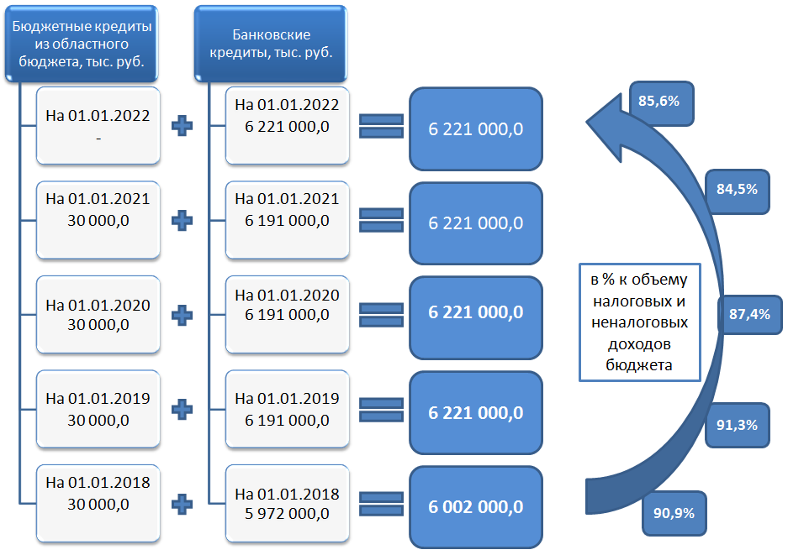
6. Открытые информационные ресурсы, на которых размещается информация о бюджете муниципального образования
«Город Саратов»
www.saratovmer.ru – сайт администрации муниципального образования «Город Саратов»;
www.saratovduma.ru – официальный сайт Саратовской городской Думы;
www.saratov.gov.ru – официальный сайт Правительства Саратовской области;
www.bus.gov.ru – официальный сайт для размещения информации о государственных (муниципальных) учреждениях;
www.zakupki.gov.ru – официальный сайт для размещения заказов на поставки товаров, выполнение работ, оказание услуг;
www.budget.gov.ru – единый портал бюджетной системы Российской Федерации.
7. Контактная информация
Комитет по финансам
администрации муниципального образования «Город Саратов»
Адрес: 410031, город Саратов, ул. Первомайская,78,
тел.: (845-2) 26-07-95, факс: (845-2) 23-50-70, е-mail: budget@admsaratov.ru
График работы: с понедельника по пятницу с 9.00 до 18.00 часов
Обеденный перерыв: с 13.00 до 14.00 часов
Выходные дни: суббота, воскресенье

